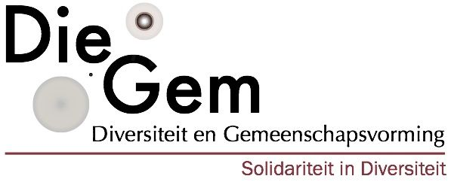

***Actie-Onderzoek:***

***CollectActif***

Thomas Swerts

DieGem working paper

December 2016

Draft only. Please do not cite without permission.

www.solidariteitdiversiteit.be

Met steun van IWT – Agentschap voor Innovatie door Wetenschap en Technologie



# Inhoudstafel

Inhoudstafel 2

Inleiding 3

Deel I: Verloop actieonderzoekstraject 4

*Inleiding* 4

Stap 1: Komen tot gemeenschappelijke probleemstelling 5

Verloop 5

Stap 2: Methodologie en aanpak 10

Stap 3 en Stap 4: Uitvoer actie en verzameling data 17

Fase 5: dataverwerking 23

Deel II: Resultaten DieGem 26

Burgerschapspraktijken 26

1. Recepten voor burgerschap 27

1.1. Precair wettelijk status en activisme 27

1.2. Horizontale solidariteit als politieke innovatie 30

1.3. Actief burgerschap als veranderingsstrategie 32

1.4. Publieken in het leven roepen 35

1.5. Uitdragen van lessen en allianties 37

2. Erkenning: een kwestie van integratie of transformatie? 42

2.1. Prijsaanvragen en erkenning vanuit het middenveld 42

2.2. Van gelijkaardigheid naar gelijkwaardigheid 50

Conclusies 54

Metareflectie 55

Bibliografie 56

Geanalyseerde documenten 56

Academische referenties 56

# Inleiding

In het DieGem onderzoek zoeken we naar innovatieve vormen van solidariteit in diversiteit. Anders dan bij heersende en structurele vormen van solidariteit binnen de context van een natiestaat zoeken wij naar nieuwe vormen van solidariteit op plaatsen waar mensen van diverse afkomst elkaar tegenkomen: op de werkvloer, in de woonomgeving, op school, in de sportclub, het jeugdhuis, enz. Onze hypothese is dat de betrokkenen op deze plaatsen leren omgaan met culturele diversiteit en aangezet worden om burgerschapspraktijken op te zetten die leiden tot innovatieve vormen van solidariteit in diversiteit. Om deze hypothese te testen, zetten we 32 case studies op. Dit rapport vat de resultaten van één van die case studies samen.

CollectActif maakt deel uit van de retrospectieve cases binnen het DieGem onderzoek (cf. De Praetere 2016). Na dit retrospectieve onderzoek bleken nog heel wat vragen open te liggen voor verder onderzoek, zowel voor de onderzoeksploeg als voor CollectActif. Daarom werd beslist om met CollectActif ook een actie-onderzoekstraject op te zetten rond solidariteit in diversiteit.

Het verloop van het actie-onderzoekstraject, de probleemstelling, de gehanteerde methodologie en de producten worden in Deel I van dit rapport uitgewerkt. In het tweede deel volgt een bespreking van de relevante resultaten voor de DieGem-hypothese en een meta-reflectie over de meerwaarde en beperkingen van de inzet van actie-onderzoek in deze case.

Ik wil graag de volgende betrokkenen bedanken: collega Anika Depraetere voor het mee in goede banen leiden van de twee focusgroep-gesprekken en de stimulerende uitwisseling over deze case, Giovanna Piazza voor de transcriptie van de gesprekken en het geleverde werk aan het pedagogisch instrument, Anselm Vereertbrugghen en Wide Vercnocke voor de grafische vormgeving van de brochure, Abdelhak Ziani en Anas Salih voor het uitvoerige denk- en redactiewerk, Valérie Wiespennickx en Mounya Ben Dhaou voor het vertaalwerk en tot slot alle leden van Collect Actif voor hun onontbeerlijke medewerking, kritische inzichten en algemeen enthousiasme.

# Deel I: Verloop actieonderzoekstraject

# *Inleiding*

In het methodologieprotocol werd de visie op actie-onderzoek gedefinieerd en werd een traject in vijf stappen uitgewerkt.

Stap 1: Ontwikkeling gemeenschappelijke probleemstelling en referentiekader

Stap 2: Ontwikkeling methodologisch kader voor onderzoeks- en ‘actieplan’

Stap 3: Uitvoering van het onderzoeks- en actieplan

Stap 4: Dataverwerking

Stap 5: Metareflectie op AO-traject

Om vanuit de bevindingen en vragen uit retrospectieve luik tot een actie-onderzoek te komen is het van belang om in een eerste stap een gemeenschappelijke probleemstelling en referentiekader te ontwikkelen. In de volgende stappen worden dan een methodologisch kader, onderzoeks- en actieplan opgesteld (=stap 2), dit uitgevoerd (=stap 3), en dan opnieuw verwerkt en gerapporteerd (=stap 4). De laatste stap bestaat er uit om vanuit een meta-perspectief op het volledige traject terug te kijken.

In dit deel gaan we uitgebreid in op de aanpak en het verloop van de verschillende stappen, net als de inhoudelijke keuzes die zijn gemaakt. Over de metareflectie rapporteren we op het einde van het rapport, na de voorstelling van de resultaten in deel II van dit rapport.

## Stap 1: Komen tot gemeenschappelijke probleemstelling

### Verloop

Probleemstelling(en)

CollectActif is een initiatief van zes Brusselse mensen zonder papieren die sinds 2013 met de hulp van vrijwilligers voedselarmoede en precarisering trachtten te bestrijden door voedseloverschotten te recupereren en volkskeukens te organiseren. Zoals het retrospectief onderzoek documenteert (De Praetere 2016), was CollectActif één van de eerste actoren die ter plaatse hulp aanboden aan de honderden gestrande vluchtelingen in het Maximiliaanpark te Brussel in September 2015. Gedurende meer dan een maand coördineerde CollectActif de voedselbereiding en – bedeling in het Park. Een grote diversiteit aan vrijwilligers boden zich in deze periode aan om een handje toe te steken in de veldkeuken die in de volksmond beter bekend stond als de ‘Cuisine du monde pour tout le monde’. De uitvoerige mediaterising van de ‘vluchtelingencrisis’ bracht een zichtbaarheid zonder precedent voor Collect Actif’s werking met zich mee. Eind september nam de druk vanwege beleidsmakers toe om het kamp te ontruimen. Het ‘burgerplatform’ ondersteunde deze beslissing door te stellen dat een langere aanwezigheid in het park de overheid niet zou aanzetten “haar verantwoordelijkheid te nemen” (De Redactie 01/10/2015). CollectActif en andere groeperingen van mensen zonder papieren spraken op hun beurt hun intentie uit om de keuken open te houden. Het burgerplatform verklaarde hierop het volgende: “Wij steunen de mensen zonder papieren in hun strijd en zijn solidair tegen alle vormen van uitsluiting, inclusief van daklozen… maar nu was onze dringende bekommernis een oplossing te vinden voor de vluchtelingen." Ondanks hun intenties om ter plekke te blijven, werden de laatste aanwezige mensen zonder papieren manu militari ontruimd op 1 Oktober 2015 (idem). De weken die volgden werden gekenmerkt door openlijke conflicten tussen vertegenwoordigers van het burgerplatform en de collectieven van mensen zonder papieren over de vraag hoe het nu verder moest. Het is in deze context dat het actie-onderzoek rond CollectActif van start ging.

Ongeveer een week na de ontruiming van het Maximiliaanpark woonde ik een vergadering bij van de vrijwilligers die de keuken in het Maximiliaanpark hadden beheerd. De vergadering werd geleid door I1 van CollectActif en één van de hoofdkoks van de ‘Cuisine du monde pour tout le monde’[1]. Het belang van deze vergadering lag in het feit dat ze zelf een overzicht trachtten de maken van de probleemstelling zoals ze zich in de praktijk na de ontruiming stelde. Er stonden drie punten op de agenda: het traject van hun gezamenlijke actie in het Maximiliaanpark bespreken, de oprichting van de ‘Cuisine du monde pour tout le monde’ als verzelfstandigd project doornemen en meer concrete taken verdelen onder vier werkgroepen. De vergadering, die doorging in de Pianofabriek, zat afgeladen vol. Het publiek bestond uit een vijftigtal jongeren en ouderen met en zonder migratie-achtergrond. In de discussie werd vastgesteld dat de ervaring in het Maximiliaanpark hen de ogen had geopend voor de aanwezigheid van een precariteit in Brussel die vluchtelingen voorbij gaat. Vandaar werd het idee geopperd om een ‘structure des citoyens’ op te richten met de hulp van vrijwilligers uit het Maximiliaanpark om warme maaltijden te kunnen blijven aanbieden in het Brusselse. Hoewel de vaste keuken die met de hulp van architect Oldo gerealiseerd werd, volledig vernield werd tijdens de ontruiming, spraken verschillende aanwezigen de hoop uit om een nieuwe keuken op poten te zetten die meer duurzaamheid en betere werkomstandigheden zou kunnen aanbieden. In tussentijd had het burgerplatform tijdelijke lokalen weten te voorzien voor de vluchtelingen. Er werd echter gecommuniceerd dat hier niet ter plekke gekookt kon worden. De mensen zonder papieren die hun tenten dan maar elders hadden opgeslagen in de stad, werden telkens weer verjaagd door de opgetrommelde politie. Maar, zoals I1 het verwoordde, “c’est possible de trouver des solutions concrètes avec des citoyens en solidarité”. De statuten van de nieuwe vzw ‘Cuisine du monde pour tout le monde’ werden voorgelezen. Er werd gebrainstormd over het voeren van een crowdfunding-campagne die hen in staat zou stellen om een bus te kopen die kon omgebouwd worden tot mobiele keuken. De aanwezigen werden vervolgens onderverdeeld in werkgroepen rond de keuken, het beheer van de stock, externe communicatie en het beheer van fondsen.

Vanuit deze vergadering kwamen er verschillende elementen naar voor waarop het actie-onderzoek kon inzetten. Samen met Anika Depraetere, de onderzoekster die het retrospectief onderzoek naar het Maximiliaanpark geleid had, werden verschillende mogelijke pistes verkend. Ten eerste vroegen we ons af hoe solidariteit in diversiteit die in het ‘hier’ en ‘nu’ van het Maximiliaanpark gesitueerd was, zou kunnen verduurzamen. Ten tweede merkten we de spanning op tussen een meer exclusieve solidariteit in het park die expliciet gericht was op vluchtelingen en de meer inclusieve solidariteit gericht op iedereen in nood die intrinsiek vervat zit in het idee van de ‘Cuisine du monde pour tout le monde’. Bij die laatste werkt iedereen samen in diversiteit en doen labels als ‘sans papiers’ ‘vluchteling’ ‘dakloze’ er even niet meer toe. Ten derde illustreerde de case van het Maximiliaanpark volgens ons hoe het opnemen van verantwoordelijkheden voor de opvang van vluchtelingen door mensen zonder papieren op het moment dat de overheid dit niet doet, kan gezien worden als burgerschapspraktijken. De stand van zaken rond deze mogelijke pistes werd met de onderzoeksgroep besproken op de DieGem stuurgroep van 2 November 2015.

Eind november zochten we dan een moment om met I1, I5 en I2 van CollectActif samen te zitten (verslag 24/11/2015). We legden hen onze bovenstaande vaststellingen voor en vroegen wat zij als belangrijke vraagstukken ervaren waarop het actie-onderzoek zou kunnen inzetten. De leden van CollectActif gaven ons in respons een update over de oprichting van de nieuwe vzw en de moeilijkheden die ze tegen kwamen om de crowdfunding campagne op te starten en lokalen te vinden om te koken. Daarnaast informeerden ze ons dat er vanuit de ervaring met het maken van meubels in het Maximiliaanpark een nieuwe initiatief was ontstaan, PalletActif, waarbij paletten die verzameld worden op de Abattoir in meubels worden omgezet in een lokaal van de vzw Cultureghem. Een timmerman die de bouw van de keuken ondersteunde in het park is hier actief. Ze zagen hierin potentieel om een soort vormingsplaats voor mensen zonder papieren te maken, maar ze stootten hier wel op administratieve problemen rond facturatie. We legden hen hierop uit dat het actie-onderzoek weliswaar een concrete interventie kon inhouden, maar wel diende aan te sluiten bij onze initiële interesse om bij te leren rond de kwestie van verduurzaming van solidariteits- en burgerschapspraktijken. Hierop begonnen de leden van CollectActif een discussie waaruit de volgende drie thema’s werden gedistilleerd:

(1) “We zijn op zoek naar een vorm van erkenning, politieke erkenning voor hetgeen we doen. We willen de boodschap verspreiden dat wat we doen waardevol is, ‘les non-citoyens qui agissent’, dat we een politieke erkenning krijgen voor onze positieve acties.”

(2) “We denken eraan om een gezamenlijke regularisatie-aanvraag in te dienen op basis van dit project”.

(3) “We willen het proces dat we als groep, als zelforganisatie aflegden, in kaart brengen en publiek maken”.

In het gesprek rond deze drie pistes werd relatief gezien het meeste aandacht besteed aan de derde piste, omdat deze ons in eerste instantie het meest haalbaar leek als insteek voor het actie-onderzoek. De tweede piste, die erkenning zou vragen voor hun burgerschapspraktijken door het doen van een regularisatie-aanvraag, werd al snel terzijde geschoven als onhaalbaar gezien het beperkte tijdsbestek van het actie-onderzoek. I1 legde ons uit dat het interessant zou zijn voor CollectActif als we samen een ‘petit livre’ konden maken, “pas une brochure qui explique le projet mais un outil pédagogique qui explique le parcours d’organisation”. Een dergelijk ‘pedagogisch instrument’ zou een hulpmiddel kunnen zijn “pour les sans papiers qui veulent savoir comment s’organiser, comment concrétiser un projet et pour les associations qui veulent encadrer les sans papiers”. De leden van CollectActif benadrukten dat dit instrument ook de lancering van de nieuwe vzw en de crowdfunding-campagne potentieel kon versterken. Omtrent de eerste piste, vroeg CollectActif ons of we geen aanvragen zouden kunnen indienen voor prijzen. We beloofden hen ten slotte pistes één en drie te zullen onderzoeken en ze voor te aan de onderzoeksgroep.

Op de intervisie van 11 januari 2016 legden we de resultaten van de eerste besprekingen met CollectActif voor. We overliepen de drie pistes en besloten hieruit dat het interessant zou kunnen zijn om het vraagstuk van erkenning voor burgerschapspraktijken in het ‘hier’ en ‘nu’ centraal te stellen in het actie-onderzoek. Er werd aangegeven dat de lancering van het pedagogisch instrument een geschikt moment zou kunnen inhouden om de reacties vanwege vrijwilligers of professionals vanuit het middenveld op de informele burgerschapspraktijken van CollectActif te peilen. Verder werd er gesuggereerd dat prijzen uitgereikt door het middenveld, zoals de VOEM emancipatieprijs waarvoor DieGem in 2014 genomineerd werd, misschien een manier zouden kunnen bieden om de processen die met politieke erkenning gepaard gaan in kaart te brengen. Door interne verschuivingen binnen het DieGem-project werd intussen beslist om Thomas als enige onderzoeker op deze actie-onderzoekscase te behouden. Eind februari kwam ik vervolgens opnieuw samen met CollectActif om de gedeelde probleemstelling te verfijnen. Vanuit deze bespreking kwamen we overeen dat het actie-onderzoek de volgende focus zou hebben:

Hoe kunnen lessen geleerd in de solidariteit van het Maximiliaanpark uitgedragen worden naar de ruimere gemeenschap van mensen zonder papieren?

Hoe kan CollectActif politieke erkenning krijgen van hun werking binnen het traditionele middenveld met oog op onderlinge solidariteit en alliantie-vorming?

De bovenstaande probleemstelling beoogde aan te sluiten bij de DieGem-hypothesen rond leren en burgerschap. Meer bepaald zou de eerste vraag de leerprocessen belichten die vereist zijn om kennis en vaardigheden die vervat zitten in concrete ervaringen en praktijken die gesitueerd zijn in het ‘hier en nu’ op een publiek van precaire burgers over te dragen. Het pedagogisch instrument werd hierbij aanzien als de interventie die deze leerprocessen zichtbaar zou maken. De tweede vraag had als doel om erkenning te vragen voor diezelfde ruimtelijke en tijdelijk afgebakende burgerschapspraktijken vanwege ‘professionals’. De vraag speelde verder in op de problematiek van representatie vanwege erkende actoren in het Maximiliaanpark die voordien geleid had tot conflicten met CollectActif.

In oktober 2016 werd de probleemstelling noodgedwongen een laatste keer bijgestuurd. Zoals ik hieronder aangeef, nam het proces waardoor het pedagogisch instrument werd gecreëerd veel meer tijd in beslag dan vooraf werd aangenomen. Hierdoor kwam de timing van de lancering van de brochure ernstig in het gedrang, waardoor er onvoldoende tijd zou resteren om de leerprocessen als gevolg van het voorstellen van en werken met het instrument te bestuderen. Na herhaaldelijk aandringen van mijn kant omtrent het vastleggen van de lanceringsdatum, besloten we daarop in samenspraak dat het beter zou zijn de lancering uit te stellen naar een later moment. Intussen had de piste rond de prijsaanvragen in combinatie met enkele momenten waarop preliminaire bevindingen vanuit het onderzoek werden voorgesteld, geleid tot onvoorziene momenten van observatie die tevens van nut waren voor het actie-onderzoek. De data die verzameld werden rond de gerealiseerde interventies leidden ook tot nieuwe inzichten over deelaspecten van de bovengenoemde vraag rond erkenning. Ik deelde mijn prille inzichten bewust op verschillende momenten met leden van CollectActif om nieuwe inzichten te genereren. Deze actie-onderzoekstechniek speelt in op de dialectiek tussen ‘lokale’ kennis en professionele kennis, waarbij externe interpretatiekaders getoetst en verrijkt kunnen worden door samen te werken met respondenten inzake de analyse en representatie van data (Greenwood & Levin 2007: 110). Deze uitwisseling van ideeën en interpretaties van gedeelde momenten stelde mij in staat om de gedeelde probleemstelling als volgt te herformuleren:

Hoe vertalen burgerschapspraktijken zich in claims tot erkenning en vertegenwoordiging? Welke kwesties worden publiek gemaakt? Hoe wordt een solidaire gemeenschap gecreëerd rond deze kwesties?

Vereist erkenning vanuit het ruimere middenveld integratie dan wel transformatie? Welke barrières werpen zich op om de werking van een informele vereniging als Collect Actif erkend te krijgen?

In relatie tot de DieGem-hypothese rond burgerschap, wordt er hier getest welke claims er vervat zitten in burgerschapspraktijken, hoe hiervoor een publiek in het leven wordt geroepen en welke kwesties er hierdoor zichtbaar worden gemaakt. Tegelijkertijd wordt het vraagstuk van burgerschap gekoppeld aan een analyse van de bestaande structuren van waaruit erkenning voor claims verwacht wordt.

**Overleggen**

|  |  |  |  |
| --- | --- | --- | --- |
| Datum | Betrokkenen | Wat? | Waarover? |
| 9 10 2015 | CollectActif en vrijwilligers vanuit het Maximiliaanpark | Polshoogte nemen situatie na ontruiming Maximiliaanpark | Vergadering Collect Actif na Maximiliaanpark (Cuisine du monde pour tout le monde) |
| 19 11 2015 | Thomas, Anika | Overleg | Verkenning mogelijkheden actie-onderzoek |
| 24 11 2015 | Thomas, Anika, I1, I5, I2 | Vergadering | Uitwerking pistes actie-onderzoek Overleg over de probleemstelling |
| 22 2 2016 | Thomas, CollectACtif | Vergadering | Overleg verfijning probleemstelling |
| Augustus – November 2016 | Thomas, I1, I6, I2 | Gesprekken | Op quasi wekelijkse basis telefonische en face-to-face overlegmomenten om de vooruitgang van het actie-onderzoek te bespreken |

**Bijkomende documenten**

Depraetere, A. 2016. Rapport retrospectieve case study Maximiliaanpark. (te verschijnen op http://www.solidariteitdiversiteit.be/praktijkenbank.php)

Verslagen vergaderingen: op gemotiveerd verzoek te verkrijgen bij auteurs

## Stap 2: Methodologie en aanpak

De acties en interventies in dit onderzoek werden opgezet met als doel om meer te weten te komen over de processen waarbij de leden van CollectActif erkenning kunnen krijgen voor hun burgerschapspraktijken. Methodologisch gezien was de vraag hoe we als onderzoekers het best zicht konden krijgen op deze processen van erkenning. Dit vergde ervaring om praktijken in detail in narratieve vorm te beschrijven – ervaring die ik als onderzoeker opdeed bij vorig onderzoek - en de maatschappelijke valorisatiestrategie van het DieGem onderzoek zelf bood een geschikt podium om deze praktijken in de kijker te zetten. Maar de knowhow en praktijkkennis van de leden van de onderzochte gemeenschap zelf werden ook zo goed als mogelijk ingezet bij het opzetten en uitvoeren van de acties. Zo werd CA-lid I6 ingelijfd voor transcriptie-doeleinden en werkten I6, I1 en een opbouwwerker (OW) en burgerrechtenactivist intensief mee aan de redactie van de tekst voor het pedagogisch instrument. Vanuit de DieGem-hypothesen rond burgerschapspraktijken, leidde ik het belang af van het zichtbaar maken van praktijken, het publiek maken van kwesties en het maken van ruimere claims tot erkenning af. Het actie-onderzoek werd naargelang opgedeeld in volgende fasen.

Om de burgerschapspraktijken van CollectActif zichtbaar te maken, kozen we er in samenspraak voor om het traject van hun werking via mondelinge geschiedenis op te tekenen. Gezien de volatiliteit en instabiliteit die de geschiedenis van de beweging van mensen zonder papieren kenmerkt, is het moeilijk om een collectief geheugen op te bouwen (zie Siméant 1997:277). Het optekenen van het traject van CollectActif houdt in die zin een interventie in die toelaat om de praktijklessen die deze groep mensen zonder papieren getrokken heeft, te registreren en publiek beschikbaar te maken. De methodologische strategie van het focusgroepgesprek leek het meest geschikt om het traject van CollectActif in kaart te brengen. Zoals ze in de voorbereidende gesprekken aangaven, werd de ervaring van het Maximiliaanpark als een mijlpaal in hun recente geschiedenis aanzien. De dynamiek voor en na het Maximiliaanpark waren net omwille van de verhoogde zichtbaarheid en draagkracht van de organisatie als moeilijk vergelijkbaar ervaren. Daarom besloten we twee gesprekken te organiseren, waarbij het eerste gesprek het ontstaan en de uitbouw van CA in kaart zou brengen tot de zomer van 2015 en het tweede gesprek dieper zou ingaan op de ervaring en repercussies van het Maximiliaanpark. Voor het eerste gesprek zouden alle stichtende leden aanwezig zijn. De leden van CollectActif contacteerden op hun beurt enkele sleutelfiguren uit de groep vrijwilligers met de vraag of ze wensten deel te nemen aan de studie. We werkten met een open-ended vragenlijst die voornamelijk peilde naar de sleutelmomenten in hun traject (zie bijlage I). Tijdens het gesprek werd voldoende ruimte gelaten om af te wijken van de hoofdvragen wanneer dit relevant leek. We schakelden een respondent in om een tijdlijn van CollectActif bij te houden als visueel ankerpunt (zie afbeelding onder).

Afbeelding 1: Geschiedenis CollectActif

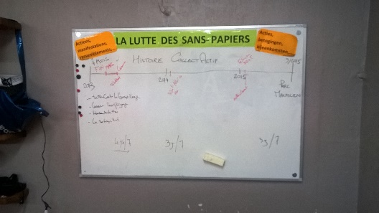

Deze twee focusgroep-gesprekken werden digitaal opgenomen, getranscribeerd en geanalyseerd. We legden de leden van CollectActif de transcripties van deze focusgroep voor ter voorbereiding van interventies zoals de prijsaanvragen, gezamenlijke presentaties en het pedagogisch instrument (zie onder). Deze feedback-momenten waren nuttig om te kijken naar hun interpretatie van de eigen woorden en de manier waarop ze deze naar de buitenwereld toe wilden voorstellen.

Een tweede interventie zette in op het opstellen van en insturen van dossiers voor openstaande prijzen uitgereikt door het middenveld. In eerste instantie schuimde ik het internet af op zoek naar prijzen die initiatieven rond armoede en migratie in de kijker willen zetten. Ik kwam zo tot een lijst van zes prijzen waarvoor ik vermoedde dat CollectActif in aanmerking zou kunnen komen. Voor praktische redenen werd beslist om te focussen op de prijzen van Vluchtelingenwerk Vlaanderen, de Prijs Armoede Uitsluiten 2016 en de VOEM emancipatieprijs. Inhoudelijk baseerde ik mij voor de aanvragen op beschikbare informatie over CollectActif die ik online opzocht, aangevuld met de data uit de twee focusgroep gesprekken. Aangezien het om Nederlandstalige organisaties ging en de leden van CA het Nederlands niet machtig zijn, kwam de verantwoordelijkheid voor het opstellen van de tekst vooral bij de onderzoekers terecht. Tijdens aanvullende overlegmomenten werd specifieke informatie gevraagd die nodig was om bepaalde categorieën van de aanvraag te kunnen invullen. Tijdens twee prijsuitreikingsmomenten werden data verzameld via participerende observatie. Qua concrete output leidde deze actie tot winst van een geldprijs in de categorie ‘Beste vereniging’ voor de Gastvrije Gemeente campagne van Vluchtelingenwerk Vlaanderen en een plaats als laureaat, inclusief de symbolische toekenning van het Welzijnszorg 2016 kwaliteitslabel, voor de Prijs Armoede Uitsluiten 2016.

Afbeelding 2: Onderzoekers samen met leden Collect Actif Gastvrije Award

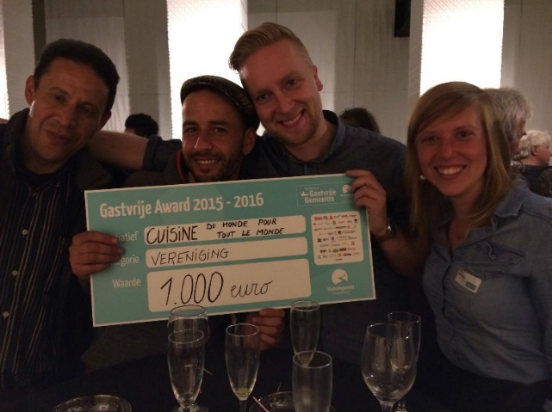

Een derde luik van het actie-onderzoek bestond uit de ontwikkeling van het pedagogisch instrument. De teksten die reeds waren voorbereid voor de prijsaanvragen dienden als eerste aanzet voor de brochure. Er werd in groep gebrainstormd over de structuur en het opzet van het instrument. De bedoeling was om een boekje te schrijven dat zowel toegankelijk genoeg zou zijn voor mensen in een precaire situatie als omvattend genoeg om interesse te kunnen opwekken bij professionele organisaties. Er werd gekozen voor een structuur waarbij eerst het traject en de dagdagelijkse werking zou worden uitgelegd en daarna meer concrete strategieën voor zelforganisatie zouden worden besproken. Verder beslisten we om te werken met een hoofdtekst geschreven in de eerste persoon meervoud als leidraad. Naast deze hoofdtekst zouden dan quotaties vanuit de focusgroep-interviews geplaatst worden om ruimte te geven aan het persoonlijk perspectief van de leden. CollectActif lid I6 werd in de zomer van 2016 aangesteld om een aantal secties van de brochure verder uit te werken. De keuze om I6 in te lijven als onderzoeker was ten dele te wijten aan het feit dat ze reeds een positie als communicatie-verantwoordelijke binnen de organisatie bekleedde. I6 maakte onder andere een inventaris op van alle recepten die CollectActif gekookt had en ze schreef een aantal recepten samen met kok I2 uit. Verder verzamelde ze uit eerste hand data over de ecologische en sociale impact van CollectActif’s werking. Ze deed tevens extra interviews met vrijwilligers bij Collectmet. Wanneer de eerste basisversie van de tekst klaar was, gingen we op zoek naar een grafisch vormgever. Op aanraden van CA werd eerst contact opgenomen bij een ‘solidaire’ vormgever die zich voordien reeds vrijwillig had ingezet voor de beweging van mensen zonder papieren. Wanneer duidelijk werd dat het niet haalbaar zou zijn om met hem te werken, bracht ik CA in contact met een grafisch vormgever en illustrator (GV1 en GV2). De visuele stijl en manier van presentatie in de brochure werd in samenspraak met CA bepaald. Terwijl het grafisch ontwerp van de brochure zo goed als klaar was, bleken er bij elke herlezing nog aanpassingen aan de tekst nodig te zijn. Initieel waren we van plan de brochure nog tijdens het actie-onderzoek te lanceren, zodat de impact van de lancering van het pedagogisch instrument op solidariteit in diversiteit optimaal onderzocht zou kunnen worden. Het afwerken en vertalen van de van de tekst bleek echter een veel grotere opdracht dan voorzien. Uiteindelijk zouden Valérie (via I1), OW (via I1 en mij), Anika, Mounya (via Anika) en ikzelf nog in extremis ingeschakeld worden voor redactie- en vertaalwerk. Het pedagogisch instrument werd voorlopig voorgesteld op de DieGem eindconferenties en wordt officieel gelanceerd door CA in 2017.

Afbeelding 3: Het pedagogische instrument ‘ Recepten voor burgerschap’ in twee talen

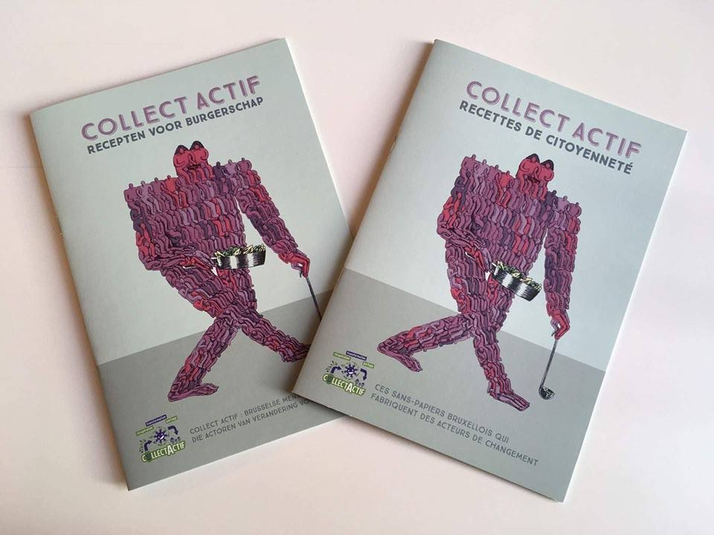

Tot slot werden verschillende momenten aangewend om rechtstreekse dialoog mogelijk te maken tussen professionals uit het middenveld en leden van CollectActif. Het doel van deze momenten was om te bestuderen hoe de burgerschapspraktijken van CA door hen gepercipieerd werden en welke strategieën zij vanuit hun eigen praktijk zouden aanreiken om erkenning hiervan te vergroten. Als onderzoeker greep ik de mogelijkheden aan die ontstonden in het kader van de valorisatie van het DieGem-project om CollectActif een podium aan te bieden. Een eerste moment vond plaats tijdens een VIBOSO-vorming voor opbouwwerkers rond het DieGem onderzoek. Er werd overeengekomen om het middagmaal op locatie in Allee du Kaai door CA te laten bereiden. Daarna stelden Anika, ikzelf en de leden van CA de eerste resultaten van het actie-onderzoek aan de aanwezigen voor. De presentatie was onderverdeeld in analyse stukken die door de onderzoekers werden gepresenteerd en slides met letterlijke quotes die door de leden zelf van uitleg werden voorzien. Na afloop vormden we drie groepjes die elk begeleid werden door een DieGem onderzoeker waarin professionals en leden van CA werden aangemoedigd samen na te denken over de vraagstukken van verduurzaming en politieke erkenning. Twee van deze groepsgesprekken werden opgenomen, getranscribeerd en geanalyseerd. Een tweede moment vond plaats tijdens de academische eindconferentie van het DieGem project. We kwamen overeen dat Anika en ikzelf eerst de resultaten van het actie-onderzoek aan de aanwezigen van de conferentie zouden voorstellen om daarna in Allee du Kaai aan CA de kans te geven zichzelf en hun werking voor te stellen. Tijdens de DieGem valorisatie-conferentie die de dag nadien doorging, presenteerden I1 en ik het actie-onderzoek nogmaals voor een publiek van professionals in een sessie rond vrije tijd. We zaten verschillende keren op voorhand samen om de inhoud van de presentatie te bespreken. Dit was tevens de eerste maal dat het pedagogisch instrument werd voorgesteld. De presentatie zelf en de discussie die nadien ontstond met het publiek werden beiden opgenomen.

Afbeelding 4: Presentatie VIBOSO - Diner Allee du Kaai

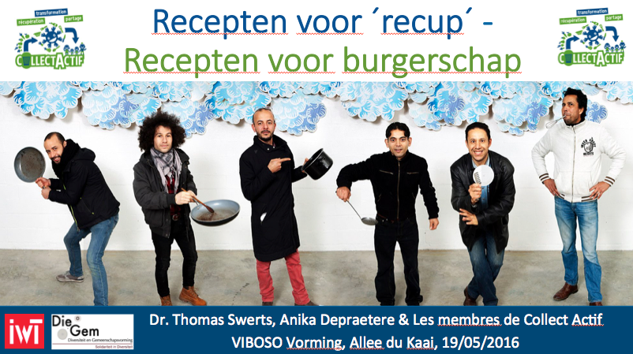 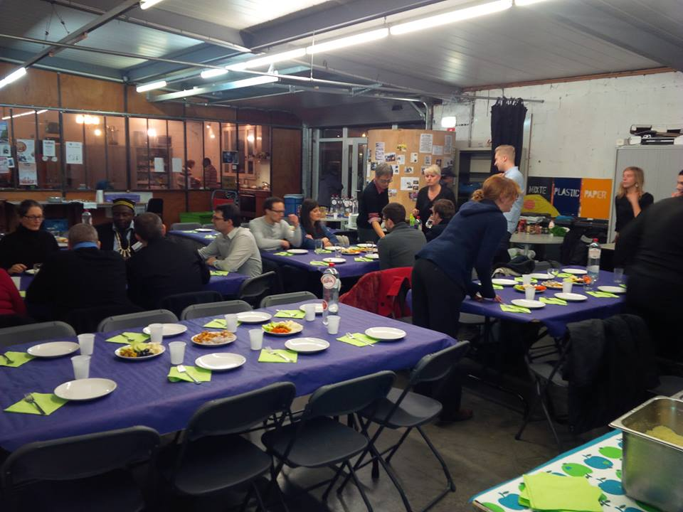

**Gesprekken**

|  |  |  |  |
| --- | --- | --- | --- |
| Datum | Betrokkenen | Wat? | Waarover? |
| 26 2 2016 | I1, Thomas | Overleg | Voorbereiding teksten prijsaanvragen, planning van focusgroep-gesprekken |
| 11 3 2016 | Collect Actif, Anika, Thomas (+ later grafische vormgevers) | creatie facebook group actie-onderzoek | Continu overleg tussen 3/2016 en 12/2016, meer dan 200 berichten |
| 24 3 2016 | Anika, Thomas | Gesprek | Voorbereiding dossier Prijs Armoede Uitsluiten Welzijnszorg |
| 26 3 2016 | Thomas, I1, Anika | email | Uitwisseling informatie dossier welzijnszorg |
| 28 3 2016 | Thomas, OW, I1 | Vergadering | Planning focusgroep II, voorbereiding Prijs Armoede Uitsluiten, voorbereiding VIBOSO |
| 4 8 2016 | Thomas, CA | email | Vraag om speech voor te bereiden indien CA zou winnen op de Gastvrije Awardshow |
| 15 4 2016 | Thomas, I1, Vluchtelingenwerk Vlaanderen | email | Hulp door Thomas bij administratieve kant overmaken geldprijs aan CA |
| 20 05 2016 | I6 | Gesprek | Uitleg opzet actie-onderzoek, afspraken transcriptie job en verder uitwerking Pedagogisch Instrument (PI) |
| 23 05 2016 | I6 | telefonisch overleg | Voortgang PI |
| 30 05 2016 | I6 | email | Recepten PI |
| 31 05 2016 | I2 | telefonisch overleg | Overeenstemmen agenda CA voor overleg |
| 8 6 2016 | I6 | email | Overleg proces schrijven tekst PI |
| 21 6 2016 | Thomas, I1, VUB | email | Vraag VUB sessie voor opleidingsonderdeel ‘Redelijk eigenzinnig’ met CollectActif (gepland voor 2017) |
| 22 6 2016 | I1, I6, I3 | vergadering brochure | Afspraken finaliseren PI |
| 1 7 2016 | I6 | email | Bespreking transcripties en vooruitgang PI |
| 8 07 2016 | I1 | telefonisch overleg | Voortgang werk PI, afstemming met I6 |
| 12 08 2016 | I1, OW, I6 | Vergadering | Evaluatie vooruitgang PI, redactiewerk tekst |
| 23 08 2016 | I5, I6, I1, I4, GV1, GV2 | Vergadering | Vergadering CollectActif en de twee grafische vormgevers voor PI |
| 8/2016 – 11-2016 | Thomas, GV1, GV2 | Whatsapp group, telefonisch overleg, e-mails | Na de eerste bijeenkomst met CA richtten de grafische vormgevers op eigen initiatief een Whatsapp conversatie groep op naast de bestaande Facebook groep om de communicatie in goede banen te leiden. Hierdoor werd ik impliciet het aanspreekpunt voor hun bezorgdheden gedurende de resterende weken waarin er aan het PI werd gewerkt. |
| 24 08 2016  28 08 2016  09 09 2016  12 09 2016  20 09 2016  30 09 2016 | I1 | Telefonisch overleg | Overleg over tekst PI |
| 9 9 2016 | I1, OW, I6 | e-mails | Uitwisseling informatie tekst PI |
| 11 9 2016 | OW | email | Redactie Franstalige tekst PI |
| 15 09 2016 | I2 | telefonisch overleg | Overleg over diner en presentatie CA op eindconferentie DieGem |
| 29 9 2016 | Thomas, CA | email | Verspreiding eerste draft versie PI |
| 3 10 2016 | I1 | telefonisch overleg | Administratie diner |
| 10 10 2016 | I6 | telefonisch overleg | Overleg over tekst PI |
| 12 10 2016 | I1, I3, I6 | vergadering | Finaliseren tekst PI en inventarisering van ontbrekende foto’s |
| 13 10 2016 | I2 | telefonisch overleg | Planning diner eindconferentie |
| 17 10 2016 | I1 | telefonisch overleg | Overleg over tekst PI |
| 19 10 2016 | I1, Valérie, Thomas | email | Overleg over de vertaling van het PI van het Frans naar het Nederlands |
| 28 10 2016 | I1, I6 | vergadering | PI |
| 8 11 2016 | I1, OW | vergadering | Voorbereiding presentatie PI valorisatie-conferentie |
| 14-16/2016 | Thomas, Anika, Mounya | e-mails | Ondanks het redactiewerk dat reeds in de Franstalige tekst van het PI gekropen was, bleven er toch nog heel wat grammaticale fouten in staan. Via Anika werd Mounya gerekruteerd om de tekst een laatste keer onder handen te nemen. De grammaticale fouten in de interviewstukken werden wel behouden wanneer de leesbaarheid niet in het gedrang kwam. Ik deed hetzelfde voor de Nederlandstalige vertaling die Valerie had gemaakt. |
| 22 11 2016 | I1, I2 | vergadering | Voorbereiding diner eind-conferentie |
| 22-23 11 2016 | Thomas, I1, I2, I6 | Telefonisch overleg | Praktische details voorbereiding diner eind-conferentie |
| 24 11 2016 | I2 | Telefonisch overleg | Er werden brochures opgehaald om te gebruiken tijdens een evenement rond biologische landbouw in Luik waaraan CA zou meedelen. |

**Bijkomende documenten**

*CollectActif: Recepten voor burgerschap. Brusselse mensen zonder papieren die actoren van verandering voortbrengen*. Verkrijgbaar op aanvraag via auteur of CollectActif.

Vragenlijsten focusgroep gesprek I, II en III: op gemotiveerd verzoek te verkrijgen bij auteurs

Dossiers prijsaanvragen: op gemotiveerd verzoek te verkrijgen bij auteurs

## Stap 3 en Stap 4: Uitvoer actie en verzameling data

**Uitvoer van actie of interventie**

|  |  |  |  |  |  |
| --- | --- | --- | --- | --- | --- |
| **Stap in uitvoering van actie/ interventie** | **Hoe uitgevoerd?** | **Uitvoerders** | **Betrokkenen** | **Wanneer en waar** | **Opmerkingen** |
| Ontwikkeling en voorstelling Pedagogisch Instrument (PI) | Door het optekenen van mondelinge geschiedenis, redactie van tekst en inventarisatie van beeldmateriaal | CollectActif en onderzoekers | CollectActif, onderzoekers, vertalers | Februari – November 2016, Brussel | De tekst werd samengesteld op basis van beschikbare achtergrondinformatie over CA, de twee focusgroep-gesprekken en extra data die door I6 verzameld warden. Beeldmateriaal werd verzameld door de persoonlijke archieven van CA leden samen te leggen. De redactie van de tekst nam meer dan tijd in beslag dan voorzien. Er werd ook in een vroeg stadium beslist om tweetalig te werken. Beide factoren zorgden voor aanzienlijke vertraging in de uitvoering van de actie. |
|  | Voorstelling PI | CA en onderzoekers | CA en onderzoekers | Uitgesteld tot 2017 | Door de opgelopen vertraging, verschoof de afgesproken datum van de lancering van het PI een aantal keer. Na overleg werd dan vanuit CA aangegeven dat het beter zou zijn om dit op een rustiger moment te doen. De lancering is nu voorzien voor begin 2017. De brochure werd wel al voorgesteld in het kader van de DieGem eindconferenties. |
| Erkenning door prijsaanvragen | Indienen dossiers prijzen | Thomas | CollectActif, Anika | 29 2 2016 Gastvrije gemeente, Brussel | Deze prijsaanvraag vroeg weinig werk. De tekst werd opgesteld door Thomas en besproken met Anika en CA. |
|  | Indienen dossiers prijzen | Thomas | CollectActif, Anika | 31 3 2016 prijs welzijnszorg, Brussel | Het dossier voor deze prijsaanvraag was vrij omvangrijk. Verschillende secties van de aanvraag konden niet worden ingevuld omwille van CollectActif’s statuut als feitelijke vereniging. De aanvraag was ook opnieuw in het Nederlands. Om toch zoveel mogelijk input vanwege CA te krijgen, vertaalde ik het dossier naar het Frans. |
|  | Indienen dossiers prijzen | Thomas | CollectActif | 15 10 2016  VOEM emancipatieprijs, Brussel | Hiervoor werd ongeveer hetzelfde dossier ingediend als bij de Prijs Armoede Uitsluiten. |
|  | Bijwonen prijsuitreikingen | I5, I1, I2, I4, I3, I6, Thomas, Anika | I5, I1, I2, I4, I3, I6, Thomas, Anika | 14 4 2016 Prijsuitreiking Gastvrije award, Vlaams-Marokkaanse Culturenhuis, Brussel | Op de eerste award-show was zo goed als iedereen aanwezig. De uitreiking zelf bleek moeilijk te volgen omwille van de taalbarrière. |
|  | Bijwonen prijsuitreikingen | I5, I6, Anika | I5, I6, Anika | 25 6 2016 Prijsuitreiking Prijs Armoede Uitsluiten 2016, Koninklijke Bibliotheek van België, Brussel | Op de tweede award-show meldde zich aanzienlijk minder leden van CA aan. |
| Presenteren van de werking aan externen | Koken VIBOSO | I2, I5, I3, I4 | Thomas, Marc Jans (DieGem), VIBOSO | 19 5 2016, Allee du Kaai, Brussel | De administratieve afhandeling van de betaling zorgde hier voor weinig problemen. |
|  | Presentatie Professionals SLO VIBOSO | I2, I5, I3, I4, Thomas, Anika | Marc Jans (DieGem) | 19 5 2016, Allee du Kaai, Brussel | Deze presentatie volgde ruwweg de structuur van het PI. |
|  | Koken voor conferentie | I2, I3, I5 | Thomas, DieGem, administratie KU Leuven, CdS verhuur, vzw Toestand | 23 11 2016, Allee du Kaai, Brussel | Omdat er voor de organisatie van het diner verschillende actoren betrokken partij waren, zorgde de administratieve afhandeling van de betaling voor enkele obstakels. |
|  | Presentatie AO | Thomas, I1 | Anika | 25 11 2016, BIP, Huis van het Gewest, Brussel | De voorbereiding van deze presentatie was tevens een moment van evaluatie over het verloop van het actie-onderzoek. |

**Verzameling van data**

|  |  |  |  |  |  |
| --- | --- | --- | --- | --- | --- |
| **Stap in data-verzameling** | **Hoe verzameld?** | **Uitvoerders** | **Betrokkenen** | **Wanneer en waar** | **Opmerkingen** |
| Traject CA | Focusgroep CollectActif traject | Thomas, Anika | CA, studenten filmopleiding | 16 3 2016, Voyaach vzw, Brussel | Audio opname 1u25min, transcriptie in het Frans beschikbaar. Delen van dit interview werden ook door Valerie en Thomas naar het Nederlands vertaald in het kader van het PI. |
|  | Focusgroep II Maximiliaanpark | Thomas, Anika | CA, vrijwilligers Maximiliaanpark | 19 4 2016, Link-Meeting vzw, Brussel | Audio opname 1u56min, transcriptie in het frans beschikbaar. Delen van dit interview werden ook door Valerie en Thomas naar het Nederlands vertaald in het kader van het PI. |
|  | Participerende observatie | Thomas | Collectif Sans-Papiers Belgique (SPB) | 2011-2013 | Ik deed reeds voor dit onderzoek veldwerk bij SPB in het kader van mijn doctoraat. De stichtende leden van CA waren op dat moment actief binnen SPB. De data die ik toen verzamelde waren complementair met de nieuwe data om het traject van CA te vervolledigen. |
|  | Visuele data (foto’s van evenementen en maaltijden) | I6, I5, Thomas | CollectActif | Webcrawling, persoonlijke archieven CA leden | Het verkrijgen van visueel materiaal van voldoende hoge kwaliteit was een opgave. De meeste beschikbare foto’s bleken genomen te zijn in het veld door leden met hun mobiele telefoon. De resolutie van deze foto’s was echter te laag om mee te werken voor de grafische vormgever. Via Marc Jans werden foto’s genomen door Collectif Krasnyi aangeleverd voor het PI. We besloten bij gebrek aan alternatieven daarnaast toch gebruik te maken van de eerder aangehaalde foto’s van lage kwaliteit. |
| Zelfpresentatie aan externen | Participerende observatie, audio opname | Thomas, Anika | HumanaTerre, Levi’s werknemers | 3 05 2016, HumanaTerre, Jette | Veldnotities en audio opname van voorstelling CA en HumanaTerre (10 minuten, slechte kwaliteit) |
|  | Audio opname | Thomas | I2, I5, I3, I4 | 19 5 2016, Presentatie Professionals VIBOSO | Audio opname 1u30 minuten presentatie (slechte kwaliteit) |
|  | Audio opname | Thomas, I1 | Presentatie I1 CA | 25 11 2016, BIP, Huis van het Gewest, Brussel | Audio opname 1u16 minuten beschikbaar. Ik nam de presentatie vooraf twee keer door met I1 omdat een deel van de slides in het Nederlands waren. De slides die hij presenteerde werden in het frans vertaald. Voor de presentatie vroegen we aan het publiek of er vertaling nodig was. Aangezien de meerderheid aangaf Frans te verstaan, vertaalde Anika enkel van het Nederlands naar het Frans voor I1. |
| Feedback professionals op praktijk | Focusgroep-gesprek | Thomas, Anika, Marc Jans (DieGem) | Aanwezigen VIBOSO vorming | 19 5 2016, Allee du Kaai, Brussel | Tijdens de voorbereiding van de presentatie op de VIBOSO vorming werd door CA aangegeven dat ze graag feedback zouden willen krijgen op hun praktijk vanwege de professionals. Na onze gezamenlijke presentatie verdeelden we de aanwezigen in drie groepjes om te reflecteren over een aantal hoofdvragen. De discussie binnen elke groep werd geleid door een DieGem-onderzoeker. Discussiegroep 1: audio opname van 27 minuten, discussiegroep 2: 26 minuten, transcripties van de discussiegroepen zijn voor de delen in het Frans beschikbaar. |
|  | Participerende observatie | Thomas, Anika | CollectActif, aanwezigen receptie | 14 4 2016 Prijsuitreiking Gastvrije award, Vlaams-Marokkaanse Culturenhuis, Brussel | Veldnotities, archieven website Vluchtelingenwerk Vlaanderen en mediaberichtgeving |
|  | Participerende observatie | Thomas, Anika | CollectActif, aanwezigen receptie | 25 6 2016 Prijsuitreiking Prijs Armoede Uitsluiten 2016, Koninklijke Bibliotheek van België, Brussel | Veldnotities, archieven website Welzijnszorg en mediaberichtgeving |
|  | Interview grafische vormgevers | Thomas | GV1, GV2 | 9 11 2016, Molenbeek | Informele gesprekken en audio opname van 9 minuten beschikbaar |
|  | Audio opname feedback presentatie | Thomas | I1, Anika, aanwezigen sessie Vrije Tijd DieGem valorisatie-conferentie | 25 11 2016, BIP, Huis van het Gewest, Brussel | Tijdens de vragenronde werd een mix van Nederlands en Frans gehanteerd. |
| Impact erkenning prijzen | Focusgroep gesprek III | Thomas | I6, I1, I3, I2 | 28 10 2016 | Audio opname 51 minuten, gedeeltelijke transcriptie frans beschikbaar |
|  | Informele gesprekken tijdens participerende observatie | Thomas | CollectActif | April – November 2016 | veldnotities |

**Bijkomende documenten**

Verslagen vergaderingen: op gemotiveerd verzoek te verkrijgen bij auteurs.

## Fase 5: dataverwerking

**Dataverwerking**

|  |  |  |  |  |  |
| --- | --- | --- | --- | --- | --- |
| **Stap in dataverwerking** | **Hoe verwerkt? (incl. vorm waarin verwerkte data beschikbaar zijn)** | **Uitvoerders** | **Betrokkenen** | **Wanneer** | **Opmerkingen** |
| Data traject CA | Audio opname, Transcriptie focusgroepgesprekken + inhoudsanalyse | Onderzoekers (Thomas en Anika) en leden van CollectActif | I6 (transcriptie) | 3/2016 – 11/2016 | Deze data werden samen met hen geanalyseerd n.a.v. de VIBOSO presentatie en de ontwikkeling van het pedagogisch instrument. |
| Voorstellingsmomenten | Audio opname + inhoudsanalyse | Onderzoeker | I6 (transcriptie) | 5/2016/11/2016 | De presentaties door CA zelf die tijdens deze voorstellingsmomenten geregistreerd waren, waren in belangrijke mate een herhaling van de data die reeds tijdens de focusgroepgesprekken verzameld werden. Daarom werd er hier voor gekozen om de transcriptie van de feedback vanwege professionals voorrang te geven. Inhoudsanalyse gebeurde op een inductieve manier per ontluikend thema. |
| Participerende observatie | Veldnotities + inhoudsanalyse | Onderzoeker |  | 10/2016 – 11/2016 | Inhoudsanalyse gebeurde op een inductieve manier per ontluikend thema. |
| Evaluerend groepsgesprek | Audio opname + inhoudsanalyse | Onderzoeker |  | 11/2016 | Tegen het einde van het onderzoek zat ik nog met enkele vragen rond erkenning en burgerschap die onvoldoende beantwoord bleven. Bovendien vond ik het nuttig om enkele maanden na datum terug te blikken op de potentiele impact van de erkenning die CA door middel van de prijzen gekregen had. Ik transcribeerde enkel de delen van dit gesprek die nuttig waren voor dit rapport. Inhoudsanalyse gebeurde op een inductieve manier per ontluikend thema. |
| Achtergronddocumenten | Inhoudsanalyse | Onderzoeker | CollectActif | 10/2016 – 11/2016 | CollectActif wees de onderzoekers op verschillende artikels en video’s die reeds gemaakt waren door derden tijdens de ontwikkeling van het PI en de voorbereiding van presentaties. |

**Bijkomende documenten**

‘Le mouvement des sans-papiers et ses soutiens ont trouvé leur voix’, Le journal des sans-papiers, M. 0, Mars-avril 2016.

‘Sans papiers, mais pas sans idées, agenda interculturel, n. 327, September 2015.

# Deel II: Resultaten DieGem

## Burgerschapspraktijken

Klassiek is solidariteit gebaseerd op burgerschap als status: het formeel lidmaatschap van een politieke gemeenschap geeft toegang tot allerlei (herverdelende) voorzieningen. In DieGem onderzoeken we hoe nieuwe vormen van solidariteit groeien uit concrete praktijken van burgerschap in de publieke ruimte. Deze kunnen een claim leggen op economische herverdeling, culturele erkenning of politieke vertegenwoordiging.

In het retrospectief rapport over de publieke acties van CollectActif in het Maximiliaanpark (Depraetere 2016, zie ook Swerts & Depraetere 2016) wordt reeds toegelicht hoe de solidariteitspraktijken van deze groep Brusselse mensen zonder papieren kunnen beschouwd worden als daden van burgerschap die claims van erkenning en politieke vertegenwoordiging uitdrukken doorheen praktijken gesitueerd in het ‘hier en nu’. Zoals hiervoor al werd aangegeven, was de solidariteit in diversiteit die ontstond Maximiliaanpark begrenst in de tijd. De mediatisering van de ‘vluchtelingencrisis’ zorgde voor een opstoot van zichtbaarheid voor de solidariteitspraktijken van CollectActif, die zich al sinds haar oprichting in 2013 in Brussel ontvouwden. Ook nadat de aandacht voor de ‘Maximilianen’ geluwd was, bleef CollectActif op een concrete manier werken rond voedselarmoede, migratie en precariteit in de stad. Dit actie-onderzoek liet toe het politieke momentum dat gecreëerd werd in het Maximiliaanpark te kaderen door enerzijds het activistische traject van de stichtende leden in kaart te brengen en anderzijds te bestuderen hoe de burgerschapspraktijken van CollectActif gepercipieerd, geëvalueerd en, in sommige gevallen, gevalideerd wordt door gevestigde actoren in het middenveld. Het plaatst de geleefde ervaringen en visie van de mensen zonder papieren die het initiatief draaiende houden in de kijker en vergelijkt hoe ‘professionals’, die veelal van buitenaf met deze ervaringen in aanraking komen, aanknopingspunten met deze ervaringen zoeken vanuit hun praktijk.

In wat volgt, beschrijf ik eerst hoe het schrijfproces van het pedagogisch instrument CollectActif er toe aanzette om de implicaties van haar praktijk voor burgerschap te expliciteren. Op basis van de focusgroep-gesprekken en participerende observatie gedurende het schrijfproces en de voorstellingsmomenten van hun historisch traject, toon ik aan hoe CollectActif haar huidige praktijk verstaat als een verderzetting maar tevens innovatie van hun activistisch parcours. In vergelijking met het retrospectief onderzoek, laat het actie-onderzoek hier toe om in meer detail te verkennen welke soort claims er op welke grond en met welk publiek voor ogen worden gemaakt. Vervolgens zoom ik meer in op de processen van politieke erkenning die gepaard gaan met burgerschapspraktijken. De interventies van de prijsaanvragen, het voorstellingmoment tijdens de vorming voor professionals en de feedback op deze ontmoetingen vanwege professionals worden aangewend om meer inzicht te krijgen op de opportuniteiten en barrières die bestaan om erkenning te krijgen voor informele praktijken van solidariteit in diversiteit. Tot slot besluit ik met een reflectie over de relatie tussen transformatie, integratie en het vraagstuk van erkenning.

### 1. Recepten voor burgerschap

Het actie-onderzoek zette vooreerst in op het ontrafelen van de burgerschapspraktijken van CollectActif. Burgerschap ontstaat in deze case in de spanning tussen precair wettelijk status en activisme. Ik bestudeer met andere woorden hoe het handelen van CollectActif in de afwezigheid van formeel burgerschap claims uitdrukt, kwesties ter discussie stelt en publieken creëert. Ik bespreek hieronder eerst hoe deze groep mensen zonder papieren deel uitmaakte van een migrantenrechtenbeweging waardoor ze werden geïnitieerd in activistische praktijken binnen de strijd rond regularisatie. Vervolgens toon ik aan hoe het idee om parallel aan deze strijd structuren van horizontale solidariteit op te zetten ontstond als manier om stijgende frustraties bij activisten te kanaliseren en een antwoord te bieden op de urgente noden van mensen in een precaire administratieve situatie. Ten derde argumenteer ik dat het actieve burgerschap van CollectActif een veranderingsstrategie voorhoudt die claims tot erkenning op indirecte wijze (via verdienste), eerder dan op directe wijze (via het recht op regularisatie) maakt. Tot slot beschrijf ik hoe CollectActif publieken en allianties in het leven roept voor de kwesties en claims die hun burgerschapspraktijken zichtbaar maken door mensen actief te betrekken bij het realiseren van hun visie op horizontale solidariteit.

#### 1.1. Precair wettelijk status en activisme

Om de burgerschapspraktijken van CollectActif te begrijpen is het nodig om de dagdagelijkse realiteit van leven zonder papieren te kaderen. Een precaire legale status leidt immers tot verregaande uitsluiting, marginalisering en een onzekere levenssituatie voor mensen zonder papieren (zie Goldring & Landolt 2013). Wettelijk status geeft mensen toegang tot rechten en institutionele vormen van solidariteit die verbonden zijn aan lidmaatschap van de welvaartsstaat. Ondanks hun formele uitsluiting van de politieke gemeenschap, maken mensen zonder papieren feitelijk deel uit van en leveren bijdragen aan van de samenleving waarin ze resideren via werk, wonen, persoonlijke relaties, sociale netwerken en participatie in civiele organisaties. De integratie van mensen zonder papieren is niet noodzakelijk beperkt tot het informele circuit, maar omvat ook hun inschakeling in formeel erkende structuren (zie Chauvin & Garcés-Mascareñas 2014). Wettelijk status fungeert in de praktijk echter als een ‘master status’ die alle vormen van verdienste en integratie vanwege mensen zonder papieren teniet doet (Engbersen 1995, Gonzales 2016). Bovendien kan het voortdurend leven in angst voor arrestaties of deportatie leiden tot ernstige stress, trauma of mentale problemen (Sullivan and Rehm 2005). Deze factoren leiden bijgevolg tot barrières voor mensen zonder papieren om hun politieke stem te laten horen en om zich zichtbaar te maken.

De groep van vijf mensen zonder papieren die CollectActif (CA) in 2013 opstartten, vormen in die zin een uitzondering, eerder dan een bevestiging van de regel. Het is van belang te onderstrepen dat ze allen jaren voordien actief waren als ‘activistische burgers’ (zie Isin 2009) binnen de beweging die opkomt voor de rechten van mensen zonder papieren. Voor mijn doctoraatsonderzoek verrichte ik tussen 2011 en 2013 etnografisch veldwerk bij het Collectif Sans-Papiers Belgique (SPB) in Brussel. De meeste leden van CollectActif leerde ik kennen op de ‘Solidariteitsmars voor en door mensen zonder papieren’ in 2013. Van 6 tot 21 april 2013 deed een karavaan van stappers Brussel, Gent, Brugge, Sint-Niklaas, Antwerpen, Leuven, Luik, Charleroi en La Louvière aan. Het doel van de mars was “om samen activiteiten en acties te organiseren, onze stem te laten horen en onze vastberadenheid en solidariteit te tonen” en “ verschillende standpunten samen te brengen en in discussie te treden over concrete voorstellen voor een gezamenlijke strijd” (persbericht SPB). Op het moment dat de mars georganiseerd werd, waren de leden van SPB al twee jaar in de weer met het organiseren van manifestaties, protesten en andere solidariteitsacties om een collectieve regularisatie voor alle mensen zonder wettig verblijf te eisen. SPB was ontstaan uit een groep mensen zonder papieren die hun regularisatie-aanvraag in 2009 hadden ingediend tijdens de collectieve regularisatie via de ‘Permis B’ procedure. Na enkele jaren wachten, kreeg de meerderheid onder hen echter een negatief antwoord op hun aanvraag. Met het aantreden van Maggie De Block als Staatssecretaris voor Asiel en Migratie in December 2011 brak er een periode aan van repressief beleid waarin de hoop op een toekomstige regularisatie al snel de kop werd ingedrukt. In een klimaat met weinig politieke openingen, werd de mars bijgevolg gezien als een manier om verschillende bestaande initiatieven met elkaar te verbinden en op nationaal niveau solidariteit met de beweging te versterken (zie Swerts 2014).

Het voortraject van CollectActif is zowel van belang om te begrijpen hoe het collectief tot stand kwam, als om hun manier van claims maken te kunnen kaderen. In de eerste versie van het pedagogisch instrument werd hun activistisch verleden nergens expliciet opgenomen. Wanneer we samenzaten om de tekst door te nemen in aanwezigheid van de migrantenrechtenactivist OW, merkte hij op dat de stichtende leden elkaar toch binnen SPB, meer bepaald tijdens de solidariteitsmars, pas echt hadden leren kennen. OW’ suggestie werd beaamd en in de sectie rond ‘Portretten van de stichters’ werd na een revisie verwezen naar de solidariteitsmars als moment van ontmoeting voor de stichters. Wanneer werd gevraagd om hun biografie door te sturen voor de portretten, benadrukte Ahcen bijvoorbeeld het belang van de mars:

*Arrivé en Belgique en 2011, quelques mois après, je découvre SPBelgique où j'étais militant pour la cause, et les droits des personnes en séjour illégal. Avec SPBelgique j'ai participé à la marche nationale de deux semaines, c'était une bonne expérience qui m'as permis de faire des chouette rencontre, c'est ainsi que les échanges sont fait, les énergies sont unies, résultat: 2013 la naissance du projet CollectActif qui dure jusqu’à aujourd'hui.*

Tijdens het eerste focusgroep gesprek legde I4 reeds uit hoe CollectActif gelieerd was aan de beweging van mensen zonder papieren. Hij lichtte toe dat er in 2013 een frustratie aanwezig was onder activisten omdat het moeilijk was gemotiveerd te blijven in de afwezigheid van politieke overwinningen:

*Ce qui m’a motivé le plus, c’est ce qu’on avait à un certain moment marre de sortir dans la rue et de crier ‘on est là, on est tous des sans papiers’ et politiquement, à l’époque, ça ne répondait pas, c’est comme si tu parlais à un mur. Mais finalement, ici, avec les camarades qui sont là.. Je me rappelle bien, à l’époque, il y avait une grève des Afghans dans l’église. On était parti une fois pour voir comment ça s’est déroulé chez eux et on a vu qu’il y avait pas grande chose, et ils n’avaient pas grande chose à manger. Alors, on s’est décidé entre nous de lancer une petit récupe pour les réconforter, ben, pour les aider dans leur lutte (…) En faite, c’est des ex-membres de SP Belgique, un mouvement de sans-papiers, une coordination qui faisait des réunions, et nous, on était impliqué (…) Et voilà, vu qu’on n’ avait plus de progrès vers l’avant dans la lutte politiquement alors on s’est dit que peut-être il y a un moyen déjà à la base de changer la vie des gens.*

Zoals I4 beschrijft, vonden de eerste ervaringen met het werken met voedseloverschotten plaats in de context van de strijd van een groep Afghaanse asielzoekers die de Begijnhofkerk in Brussel bezetten. Gedurende mijn veldwerk bij het Anker, een lokaal dienstencentrum dat tevens fungeerde als vergaderruimte voor SPB, stond ik in 2013 al eens in de keuken om samen met leden van SPB een maaltijd te bereiden op basis van voedseloverschotten voor leden en sympathisanten. Dit om aan te geven dat de praktijk van de ‘récup’ hen niet vreemd was. Het feit dat leden van SPB het op zich namen om voedsel te voorzien in de Begijnhofkerk moet gezien worden als een expressie van hun solidariteit met mensen die zich in een vergelijkbare precaire administratieve positie bevonden.

Afbeelding 5: Bezetting Afghanen Begijnhofkerk 2013

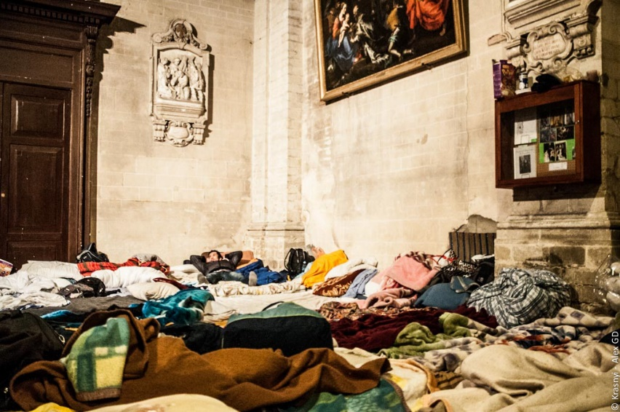

Parallel aan de politieke strijd, hadden opbouwwerkers van Samenlevingsopbouw Brussel in mei 2012 het tuinbouwproject ‘HumanaTerre’ opgestart met drie leden van SPB. Na onderhandelingen met de Vrije Universiteit Brussel werd een braakliggende boomgaard ter beschikking gesteld van een handvol mensen zonder papieren om een moestuin uit te bouwen. Zoals onderstaand bericht over het traject van HumanaTerre aangeeft, beantwoordde dit project aan de nood onder activisten om een ‘activiteit met een onmiddellijke resultaat’ te organiseren (HumanaTerre website):

*HumanaTerre est … le résultat d'un part des discussions de groupe, ainsi des discussions individuelles sur la situation pénible dans laquelle des sans-papiers, habitant à Bruxelles, se retrouvent (ou est-ce que c'est plus correct de parler de survivre?) et travaillent (ou est-ce que c'est plus correct de parler d'être exploité). Le groupe est également le résultat des conversations sur des rêves, des désirs et des idéaux. À la fin de 2011, l'espoir pour des meilleures conditions de vie et des modifications substantielles par moyen de lutte politique était plus loin que jamais. Nous avons décidé alors que soit on s'arrête là, soit on devrait rechercher une activité avec un résultat immédiat. Nous avons choisi donc la deuxième option.*

Afbeelding 6: HumanaTerre

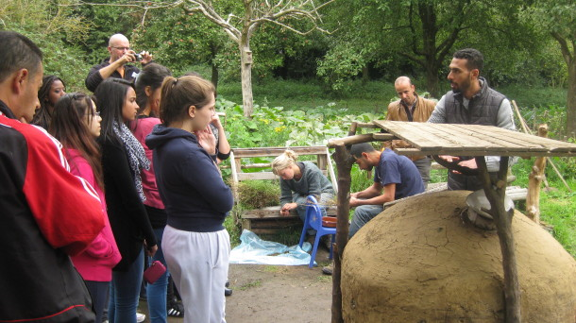

In maart 2014 kondigde SP-Belgique het einde van haar collectief aan. De afwezigheid van politieke overwinningen, de afbrokkelende solidariteit met de beweging en het oplopen van persoonlijke frustraties en uitputting in de jarenlange strijd werden de organisatie fataal. In het persbericht dat ze via hun website verspreidden, gaven ze het volgende aan (website):

*Il y a 4 ans, 4 personnes sans-papiers ont décidé de relancer une mobilisation de sans-papiers autour de la question de la régularisation, un processus qui a conduit à la création du collectif sans-papiers Belgique. Depuis la loi n’a pas changé, les frontières sont encore fermés et les centres fermés encore pleins. Mais ce collectif a eu au moins le mérite de bouger et dénoncer dans un moment ou personne presque n’osait ré-ouvrir cette question de régularisation. (…) Le collectif sans-papiers Belgique n’est qu’un moyen, pas une fin en soi, l’essentiel que ça bouge, contre toutes ces politiques meurtrières. L’essentiel que ça lutte et ça dort pas. Collectif sans-papiers Belgique ou pas l’essentiel que ça continue……………………….. et des fois il vaut mieux changer le moyen quand il est trop usé. La lutte a existé avant ce collectif, et elle existera après…ce collectif n’a fait que essayer de poursuivre ce que d’autres ont déjà commencé.*

#### 1.2. Horizontale solidariteit als politieke innovatie

De hierboven beschreven ervaringen met activisme geven aan dat mensen zonder papieren moeilijkheden ondervonden om een breed gedragen solidariteit te creëren in hun strijd voor regularisatie. De desintegratie van SPB werd opgevangen worden door het ontstaan van een coördinatie van verschillende mensen zonder papieren die hierin verder bijgestaan werden door opbouwwerkers. Vanuit de betrokkenheid van de ex-leden van SPB met HumanaTerre, groeide echter het idee om hun ‘methode van werken’ te herdenken door zichzelf te herpositioneren als *gevende* in plaats van ontvangende partij met betrekking tot solidariteit (I3, Focusgroep I):

*Moi, j’étais bénévole dans l’association Pigment et elle travaille avec les sans-papiers, avec les sans-abri, avec des gens qui sont dans des situations précaires. Et on était un groupe lié. En même temps on a décidé de créer un projet, HumanaTerre, où on a changé un peu la méthode de travail. On change un petit peu le truc-là de politique (….) Ça veut dire au niveau de lutte politique, on veut pas rester toujours coincé de la politique donc on changé un petit peu vers HumanaTerre. Donc on montre aux politiciens qu’on aimerait bien travailler à la politique et en même temps à HumanaTerre.*

De positieve ervaringen met het moestuinproject overtuigden deze kleine groep mensen zonder papieren van de kracht van concrete praktijken van solidariteit in het ‘hier en nu’ om veranderingen teweeg te brengen in het dagdagelijkse leven van mensen in een precaire situatie. I1 reflecteerde tijdens het focusgroepgesprek onder meer over de twijfels die reeds ten tijde van SPB gerezen waren over de politieke effectiviteit van hun strategie. De hamvraag was toen voor hen hoe de samenleving transformeren, vooroordelen doorbreken en een publiek van burgers creëren om het vraagstuk van mensen zonder papieren in de aandacht te brengen. De piste van een concreet, positief initiatief leek op dat moment een mogelijke uitweg te bieden (Focusgroepgesprek I, I1):

*Par rapport au question de sans-papiers, quand on faisait partie de SP Belgique, ou que les sans-papiers se sont organisé avec cette structure, pour discuter ensemble, établir les stratégies, chercher des revendications et les porter sur la voie publique, au niveau politique justement, il y avait aussi entretemps des questionnement par rapport à l’efficacité politique et la question à se poser est : est-ce que la politique des sans-papiers est-elle vraiment politique? C’est vraiment un débat de la société? Est qu’on va cibler les politique pour cibler les citoyens qui votent pour le politiques qui on disait tout à l'heure justement y a ce projet aussi qu’on voulait cibler les citoyens, mais on voulait aussi cibler cette société justement à travers un projet concret à travers une initiative positif et que on voulait à travers ce projet aussi déconstruire les préjugés.*

Wanneer Pigment in de winter van 2013 een project opzette voor winteropvang van daklozen, reikte I1, die nauw betrokken was bij de organisatie van de opvang, de hand uit naar verschillende mensen zonder papieren die zich als vrijwilliger engageerden. Tijdens de presentatie van het project aan een groep externen die ik bijwoonde, verwoordde I5 hoe de realisatie van de omvang van voedselverspilling en de confrontatie met de voedselarmoede van de personen in de winteropvang, hen de potentiele mogelijkheden hiervan deden inzien (Veldwerk):

*Au début, on a dit, pourquoi pas y aller juste pour la récup du pain, des choses essentielles pour le matin pendant l’accueil hivernal. Et après un certain temps on s’était impliqué à amener du nourriture pour accueillir les gens. On voulait continuer cette dynamique et aller plus loin. Et nous avons commencé à aller aux abattoirs pour la récup invendue de légumes, fruits et tout ça, et on l’a ramené pour faire des repas régulièrement pour les sans-papiers et pour les sans-abris.*

Na de winteropvang besloten de stichtende leden als verzelfstandigd collectief door te gaan met het werken rond voedseloverschotten. Stillaan begonnen ze gastentafels (tables d’hôtes) voor een breder publiek te organiseren en breidden ze hun activiteiten uit naar de Abbatoir markt in Anderlecht waar ze bij momenten tot 150 voedselpakketten per dag verdeelden. Via mond-tot-mond reclame bereikte CollectActif hierdoor een meer divers publiek van jongeren, geïsoleerde ouderen, alleenstaande moeders in armoede, vluchtelingen, studenten en mensen met en zonder precair wettelijk status.

De positionering van mensen in een precaire positie als zowel trekkers als doelpubliek van CollectActif resoneert met de visie van ‘horizontale solidariteit’ die ze gaandeweg ontwikkelden. De vrijwillige professionals van CollectActif bouwen banden op met anderen vanuit hun gedeelde geleefde ervaring. Tegelijkertijd houdt het idee van ‘horizontale solidariteit’ een politieke boodschap in, waarmee zoals I2 het verwoordde het discours van ‘donner-moi’ uitgedaagd wordt:

*C’est pas forcément que la relation de la solidarité, ça passe toujours verticalement: ça veut dire qu’il y a quelqu’un en réseau ou bien hors couche précaire qui essaie de donner à des personnes. Je pense que ça, c’est la valeur ajoutée en ce qui concerne CollectActif, c’est qu’on a essayé dès le départ d’installer une telle culture ou disons un system, où les personnes en situation précaire essayent d’aider d’autre personnes. Et, en plus de ça, les impliquer. Donc, comme ça, on essaie de briser le concept qui est lié avec le donner-moi, et essayer de réagir sur le terrain pour changer sa situation et même changer la situation des autres qui sont dans la même situation.*

Een gebrek aan middelen of wettelijk status zorgt er voor dat mensen aan het ontvangende eind van solidariteit komt te staan. Wanneer mensen zonder papieren het voortouw nemen in het aanbieden van voedsel en opvang voor anderen, worden bestaande machtsverhoudingen tussen het subject en object van solidariteit omgekeerd. Dominante denkbeelden die circuleren in de media en in het politieke debat associëren de ‘sans-papiers’ met illegaliteit, criminaliteit en het ‘profitariaat’. Zoals I4 hieronder aangeeft, reiken de bedoelingen van CollectActif daarom voorbij de praktijk van het tegengaan van voedselverspilling op zich naar bewustwording en, meer specifiek, een transformatie in het bewustzijn van de mensen die met hen in aanraking komen:

*On a trop réfléchi sur changer l’idéologie, la façon de penser des gens. Ils pensent qu’un sans papier, c’est un porteur de maladies, c’est quelqu’un avec qui il faut pas parler mais fuir. En fait, il y a plusieurs choses qui sont rentrées dedans: vu qu’on pourra pas obtenir quelque chose en sortant dans la rue en criant à fond chez les politicien, alors ce qu’on va faire c’est changer un peu les gens qui votent pour cela, changer un peu la façon de voir de la population. Je ne sais pas, peut-être que notre publique, qui est le publique qu’on a reçu et le publique qu’on s’est fait, peut-être dans l’avenir il y aura des avocats, il y aura des gens qui vont décider*

#### 1.3. Actief burgerschap als veranderingsstrategie

Binnen het DieGem project zijn we burgerschapspraktijken na verloop van tijd meer gaan zien als praktijken die een publiek voor kwesties in het leven roepen. De activistische praktijk van ‘roepen op de straat tegen politici’ die de leden van CollectActif jarenlang beoefend hadden, stootte in hun beleving op haar grenzen als veranderingsstrategie. Door zichzelf, zoals de case van het Maximiliaanpark reeds demonstreerde, te gaan opstellen als burgers die hulp bieden op het terrein aan vluchtelingen wanneer de overheid in gebreke blijft, worden nieuwe publieken bereikt en worden concrete veranderingen in het ‘hier en nu’ bewerkstelligt. Koken voor de precaire medemens en voedselverspilling tegengaan verworden op die manier tot vormen van aan politiek doen door wat Rancière (2010) ‘het deel zonder (aan)deel’ noemt. Deze solidariteitspraktijken kunnen als politiek beschouwd worden omdat ze claims tot erkenning zichtbaar maken vanwege bevolkingsgroepen die officieel geacht worden niet ‘mee te tellen’. De discrepantie tussen het actieve burgerschap van deze mensen zonder papieren en hun uitsluiting van de rechten en plichten van formeel burgerschap wordt hierdoor bloot gelegd.

Vergeleken met het actie-repertoire van SPB, luiden de culinaire praktijken van CollectActif een politieke strategie in die eerder op *indirecte* dan op *directe* wijze claims tot vertegenwoordiging, herverdeling en erkenning maakt. De eis van collectieve regularisatie, die de bestaansreden voor SPB had gevormd, verdween op de achtergrond en de maatschappelijke bijdrage en participatie van mensen zonder papieren aan de samenleving worden op de voorgrond geschoven. In plaats van ‘papieren’ te eisen om toegang te krijgen tot de rechten en solidariteit binnen de welvaartsstaat, beslissen de leden van CollectActif hierdoor om zich vanuit ‘daden’ als actieve burgers te gaan gedragen en presenteren. Zoals I2 hieronder aangeeft, bestaan deze burgerschapsdaden er voornamelijk uit om bestaande obstakels en uitsluitingen die te maken hebben met hun precair wettelijk status, zoals de kwestie van toegang tot vorming en contacten met politici en anderen, collectief te overbruggen (Focusgroep 1):

*Même il y a un projet donc, peut-être qu’on peut, question de remonter le citoyenneté, ce qu’il faut dire, un sans papier ne se sent pas citoyen, mais plutôt exclu, mis de côté mais on voulait à travers ce projet accaparer donc cette citoyenneté, donc on est citoyen par acte, et pas par papier, et donc par cela et même donc il faut le dire à travers de ce projet tu essaie de briser donc quelques obstacles par exemple la question de la formation, la question des contacts avec des politiciens et la question des contacts individuels, donc tu peux peut-être l’avoir mais à travers ce projet y a moyen de faire des contacts, des formations, essayer de briser l’exclusion même si c’est d’une façon partielle, je ne parle pas d’une globale mais au minimum d’une façon partielle.*

Het ‘actieve burgerschap’ dat de leden van CollectActif beoefenen is transformatief in die zin dat hun uitsluiting van burgerschap impliciet afgewezen wordt door handelingen te stellen in de publieke ruimte ‘alsof’ formeel burgerschap hen reeds toebehoort Burgerschap wordt met andere woorden op een performatieve en publieke zichtbare manier opgevoerd door deze mensen zonder papieren (zie Swerts 2017a). Zo illustreert de case van het Maximiliaanpark hoe zij zich als burger moreel aangesproken voelden in hun plicht om medeburgers in nood een helpende hand aan te bieden. Maar gezien hun eigen precaire administratieve positie, houdt deze daad ook in belangrijke mate een aanfluiting in van het migratiebeleid in haar totaliteit. Zoals I1 het verder beschrijft, zit het verschil erin dat CollectActif. In tegenstelling tot de ‘politieke’ beweging, de daad voor zich laat spreken (Focusgroep III):

*Par rapport à la question de la citoyenneté, la question des papiers et le régularisation, je pense que le but principal du projet c’est justement prendre les choses a l’inverse, c’est d’abord vivre sa citoyenneté, et à travers le projet, à travers la lutte de citoyenneté, cibler la régularisation. Ce qui se passe dans le mouvement politique, c’est autrement, c’est l’inverse, et je pense que c’est ça un peu la créativité du projet … que c’est un mouvement avant-gardiste justement qui a trouvé une voix parallèle à la lutte politiquer, qui veut s’accaparer la citoyenneté et devenir un acteur de changement, c’est-à-dire, faire le changement pour lui-même, un changement concret et faire le changement autours de soi dans une espèce de solidarité…*

Het inzetten op solidariteit en het creëren van concrete veranderingen in hun eigen levens en de levens van anderen rondom hen is echter wel degelijk deel van een strategie die via ‘omgekeerde weg’ tot politieke erkenning in de vorm van regularisatie tracht te komen. In deze context is het nuttig de case van CollectActif tegen het licht te houden van debatten in de sociologische literatuur rond burgerschapsdaden en ‘non-citizen agency’ aan de ene kant en rond de ‘politiek van verdienste’ en ‘moreel burgerschap’ langs de andere kant. In zijn theorie rond burgerschapsdaden stelt Isin dat gemarginaliseerde groepen zoals mensen zonder papieren de institutie van burgerschap uitdagen door ondanks hun gebrek aan status ‘daden’ van burgerschap te stellen (Isin 2008, 2009). Dit inzicht resoneert met mijn eigen werk (Swerts 2014) en dat van Johnson (2014), waarin geargumenteerd wordt dat de niet-burger gezien moet worden als “a transgressive and powerful figure with political agency”. Het werk van Nicholls (2013) rond de beweging van jongeren zonder papieren in de Verenigde Staten bevestigt de hypothese dat niet-burgers politieke handelingsvermogen kunnen krijgen door hun maatschappelijke inclusie en verdiensten in de verf te zetten. Ongedocumenteerde activisten spelen hiermee in op de ‘morele economie van regularisatie’ die het verkrijgen van burgerschapsstatus enkel voorbehoudt voor de meest ‘verdienstelijke’ migranten (Chauvin & Garcés-Mascareñas 2012). Deze politiek van verdienste maakt tevens integraal onderdeel uit van wat Schinkel & Van Houdt (2010) de bredere culturalisering of moralisering van burgerschap noemen, hiermee verwijzend naar de toenemende morele en culturele criteria die aan formeel status toegevoegd worden vooraleer van een volwaardig burgerschap voor migranten kan gesproken worden. Dit soort denken over formeel burgerschap vindt ook hoe langer hoe meer ingang in de Belgische institutionele context, waarbij het model van de ‘Snel-Belgwet’ geleidelijk aan weg maakt voor een model dat het verwerven van nationaliteit als eindpunt ziet van een traject waarin men eerst via het handelen aantoont een burger te zijn. In een recent artikel argumenteert Nicholls (et al. 2016) bovendien dat zulke strategieën om politiek erkend te worden het risico inhouden om een stratificatie op basis van verdienste binnen migrantengemeenschappen te bestendigen.

Tijdens het derde focusgesprek besloot ik de ambiguïteit van politieke strategieën van ‘verdienste’ rechtstreeks met CollectActif op te nemen. I6 maakte onmiddellijk duidelijk dat “le but de CollectActif ce n’est pas d’être régularise, c’est plutôt de être active et après, évidemment, aussi prendre la route vers la régularisation”.  I1 voegde hieraan toe dat hun strategie van actief burgerschap moet begrepen worden als een poging om de kwestie van mensen zonder papieren aan te kaarten in een veranderende politieke context :

*On voulait pas utiliser le projet comme étant un moyen pour obtenir des papiers, on voulait dire… que peut-être, il faudra s’adapter à un contexte sociale, politique, économique qui change et qui devient de plus en plus dure, a adapter aussi sa stratégie… et c’est justement ca de vouloir revendiquer des papiers via sa participation citoyenne, il y a le fait de créer un projet qui apporte certain utilités publiques*

Het probleem van regularisatie werd vervolgens voorgesteld als een individueel probleem waartoe de collectieve activiteit van het project zijdelings kon toe bijdragen. I2 benadrukte dat ze zich terdege bewust zijn dat CollectActif op zich niet tot het verkrijgen van burgerschapsstatus zou leiden :

*Je pense, au fond, dès le départ, en ce qui concerne le projet et la question de la régularisation, dès le départ lorsque nous avons commencé le projet, on a pris en considération la dimension humaine, on se souvient la question alimentaire pendant la période hivernale, donc on parle même pas de la question de régularisation, mais on voit… qu’est-ce que on peut faire, voilà, … mais on sait certainement que à travers CollectActif on ne va pas être régularisé, ça on le sait, mais on a choisi donc le positionnement au lieu d’être victime.*

Voor I2 zit de kracht van het project vervat in de verandering in positionering die praktijken van horizontale solidariteit mogelijk maken voor mensen zonder papieren van slachtoffer naar actor. I1 onderschrijft deze visie en voegt hieraan toe dat de antagonistische interactie met de staat cruciaal is om te begrijpen welk politiek signaal hun burgerschapspraktijken uitdragen :

*Concernant la question de mérite (de statut formel de citoyenneté), je vois la question de la citoyenneté en parallèle. La question de mérite cache derrière une pouvoir … qui a la capacité d’octroyer ou de donner des cadeaux, et derrière des gens qui attendent. … Mais je pense que du moment que des personnes qui ne sont pas reconnu administrativement et qu’on se dit ensemble, cette histoire de citoyenneté, on va l’apprendre parce que finalement, un citoyen, c’est pas un cadeau, c’est un acte fait pour changer sa situation, et c’est ça justement le message de CollectActif, … on n’attend pour recevoir un cadeau, on marque notre présence, on est là, on s’attaque à des questions importantes, comme la question de la précarité, alimentaire et on trouve des solutions.*

De interpretatie vanwege Nicholls et al. (2016) dat publieke daden van ‘actief burgerschap’ bestaande morele criteria van verdienste bestendigen in plaats van onderuithalen, gaat voorbij aan de omkering die initiatieven zoals CollectActif beogen in de machtsverhoudingen tussen de staat aan de ene kant en mensen zonder papieren aan de andere kant.. De overgrote meerderheid van mensen zonder papieren neemt een afwachtende houding aan waarbij ze een leven ‘in de schaduw’ uitbouwen hopende dat een moment van collectieve regularisatie nakende is. In vergelijking met deze politiek inactieve subpopulatie onder mensen zonder papieren, weigeren de leden van CollectActif langer te ‘wachten op cadeaus van de staat’. Ze trachten daarentegen zich ‘de geschiedenis van burgerschap’ eigen te maken zonder daarbij bestaande formele dan wel morele criteria van burgerschap als referentiekader te hanteren.

Dit neemt niet weg dat het opmerkelijk te noemen valt dat mensen zonder papieren zich vaak ‘actiever’ opstellen dan veel ‘volwaardige’ burgers. De Italiaanse studente I6 had het volgende te zeggen over de discrepantie die zij waarnam inzake de maatschappelijke participatie van burgers en niet-burgers:

*Quand tu es en citoyen ‘normal’, quand tu as des papiers tu n’as pas de pression, tu n’es pas motivé à s’engager, à faire des activités, participer activement dans une contexte sociale…. Mais en même temps on ne peut pas nier le fait que il y a des gens avec des papiers, des gens qui ont leurs droits qui sont engagés dans la lutte pour les sans-papiers ou n’importe quel lutte, mais qui quand même militent et qui sont citoyens active, mais on peut pas nier de toute façon que c’est plutôt un sans-papiers ou un personne auquel les droits, ils sont nies, qui a plus d’intérêt a se motiver, a essayer d’être active comme citoyen dans une société.*

De verschillende belangen die mensen motiveren om zich solidair op te stellen in de maatschappij worden door I6 aangestipt. Op verschillende momenten tijdens het veldwerk gaf ik tijdens informele gesprekken ook zelf aan dat de leden van CollectActif veel ‘actiever’ waren dan de meeste ‘Belgische’ kennissen en vrienden in mijn directe persoonlijke omgeving. Wanneer we de mentale en sociale drempels in acht nemen waarmee mensen zonder papieren dagdagelijks geconfronteerd worden, mag het niet verbazen dat slechts een kleine groep migranten effectief in staat is zich op deze manier maatschappelijk te engageren.

#### 1.4. Publieken in het leven roepen

De uitsluitingen waarmee mensen zonder papieren worden geconfronteerd in hun dagdagelijks leven zijn meervoudig en intersectioneel. Om van buitenstaander naar bondgenoot (‘soutien’) te evolueren, wordt er van mensen verwacht dat ze zich in de situatie van mensen zonder papieren kan inleven (Swerts 2017b). Het in vraag stellen van iemands politieke oriëntatie staat hierin centraal. Dit leidde tot een hoogdrempelige situatie om een publiek op te bouwen rond de kwestie van de sans-papiers. Enkel actoren die vanaf het begin volledig op dezelfde lijn staan, kwamen in aanmerking voor politieke alliantie-vorming. CollectActif daarentegen bouwt haar publiek op een meer subtiele wijze van onderuit op tijdens de ontmoetingsmomenten rond een gedeelde maaltijd en het inzamelen van voedseloverschotten. De boodschap van ecologie en solidariteit is wat mensen initieel prikkelt, waardoor het precaire administratieve status van de initiatiefnemers slechts op de tweede plaats komt te staan. I4 beschreef dit tijdens de focusgroep met professionals van VIBOSO als volgt:

*La plupart du temps ils savent pas que vous êtes sans papiers pendant les activités, et après il viennent il pense que l’activité est intéressante… des fois ils viennent et après un peu de temps ils découvrent qu’on est des sans-papiers… je me rappelle du parc Maximilien les gens pensaient que I1 travaillé avec le CPAS Bruxelles. Ce sont des choses politiquement intéressantes parce que les gens pensent que vous avez les mêmes compétences que les gens qui travaillent au CPAS de Bruxelles qui ont rien fait au parc Maximilien.*

Een goed voorbeeld van de manier waarop CollectActif anderen op een impliciete manier doet kennismaken met hun werking was de ‘Community Heroes Day’ van Levi’s die ik bijwoonde in de tuin van HumanaTerre. De activiteit op de site van HumanaTerre kaderde in de ‘global day of service’ die door het bedrijf Levi’s elk jaar wereldwijd wordt georganiseerd voor haar werknemers. Het persbericht kaderde de activiteit als volgt:

*Employees in more than 100 cities volunteered with organizations to help people enhance their job skills, engaged with workers at our factories via our partnership with and celebrated the nonprofit workers who continue to advocate for equality — all while continuing our commitment to nonprofit organizations dedicated to the communities where we work and live. … Volunteers in Brussels helped CollectActif, an organization that collects and recycles food in order to avoid waste, repurpose the food they had collected the previous days to create lunches for local community members.*

Merk op dat het feit dat de organisatie geleid wordt door mensen zonder papieren in dit persbericht niet vermeld wordt. Ook in de zelfpresentatie op de site die dag werd het administratieve statuut van de initiatiefnemers niet benadrukt. In de plaats hiervan werd de nadruk gelegd op de geschiedenis van de tuin en de impact die hun werking heeft op het tegengaan van voedselverspilling. Vervolgens werden mensen verdeeld in een kookteam dat een maaltijd bereidde met voedseloverschotten en oogst uit de tuin, een tweede team dat de akker zou bewerken en aardappelen zou planten en een derde team dat met paletten de bank en tafel zou maken waar later zou worden aangeschoven om de maaltijd te eten. Tussen het onkruid wieden en planken loswrikken door, vroeg ik de persoon die de activiteit had gepland voor Levi’s hoe ze bij CollectActif terecht was gekomen. Ze vertelde me dat ze ooit een maaltijd had gegeten bereid door CollectActif tijdens een protest tegen de privatisering van de publieke ruimte door de uitbreiding van terrassen van handelaars op het Sint-Katelijneplein. Toen ze verantwoordelijk werd gesteld om de activiteit te organiseren, dacht ze daarop aan CollectActif. Ik praatte die dag met verschillende mensen over wat ze van de activiteit vonden. Een Belgische vrouw vroeg mij tijdens het wieden bij welke afdeling van Levi’s ik werkte. Ik verduidelijkte dat ik er als onderzoeker bij was die dag. Ze vroeg me of ik de achtergrond van de leden van CollectActif kende. Ze had het bordje opgemerkt met het opschrift ‘Comment vivre autrement’ en vroeg zich af wat dit te betekenen had. Ik legde haar uit dat dit een project van mensen zonder papieren was. Ze was oprecht verbaasd en zei me dat ze dit niet vooraf wist. Maar ze zei me dat ze het indrukwekkend vond dat ze met beperkte middelen zo’n mooie tuin hadden weten in te richten vlakbij Brussel stad.

Afbeelding 7: Community Heroes Day in HumanaTerre/ onderzoeker aan het werk op het veld

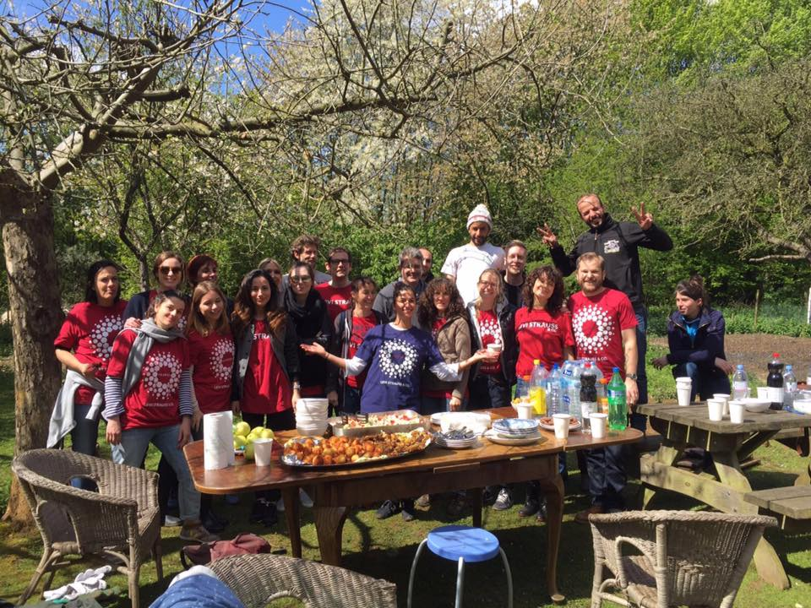 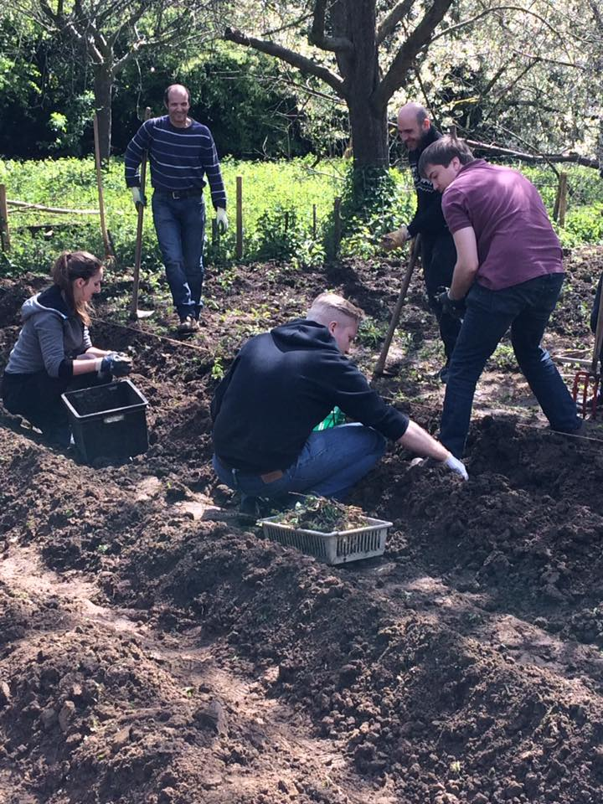

Er werd verder die dag met geen woord gerept over migratiepolitiek of het recht op regularisatie. Tijdens het eten hielp ik echter gesprekken te vertalen tussen een Amerikaanse werknemer die vroeg vanwaar I4 afkomstig was en, vice versa, I4 die meer wou weten hoe het was om te leven in de Verenigde Staten. De uitwisselingen die ontstonden tijdens de activiteit illustreren hoe concrete praktijken de verbindingen helpen maken en het wederzijds begrip mee tot stand brengen die noodzakelijke voorwaarden zijn om een publiek voor burgerschapsclaims in het leven te roepen. Ze laten toe, zoals I4 het daarvoor tijdens het focusgroepgesprek verwoordde, om de ‘gesloten cirkel’ en het sociaal isolement te doorbreken en nieuwe publieken te ontmoeten:

*Oui, ça aide beaucoup un sans papier, parce que en tant que sans papier tu vis dans un cercle fermé. C’est à dire que t’as peur de toute sorte, enfaite t’as peur de tout, et une fois que tu vas commencer de lancer une communications avec quelqu’un, une fois si t’es personne, ou sans papier, avec la malchance tu peux avoir des problèmes. Mais voilà, tout ça on a dépassé pour l’instant, donc je veux dire dans un sens, un projet amené toujours du bien. En effet c’est comme de la thérapie, ça aide beaucoup. Quand t’es énervé, tu prends une patate, tu la découpe en petit morceau. En même temps ça permets, de rencontre et faire connaissance avec d’autre publique. Et par rapport aux sans-papiers ça aide eux d’être ouvert, et d’avoir un mouvement qu’on aime, et ça c’est déjà quelque chose positif pour les sans-papiers.*

De ontmoetingen met dit ‘andere publiek’ zijn niet vrijblijvend, maar versterken enerzijds het geloof in het eigen handelingsvermogen van de betrokkenen en laten anderzijds toe om hun eigen visie uit te dragen (I3, Focusgroepgesprek I):

*En même temps qu’on organise des tables d’hôte et qu’ils participent et qu’ils parlent avec des autres gens, avec l’entourage, ça donne la confiance aux sans-papiers, et comme ça ils expliquent ce qu’ils ont comme idées, des choses.*

Soms vergissen mensen zich echter ook in het doel van CollectActif. Zo vertelde I5 mij een anekdote over een organisatie uit de rand van Brussel die hen gecontacteerd had om meubels te komen maken met paletten ‘met de lokale gemeenschap’. In de communicatie vooraf was er sprake van 60 deelnemers, maar toen ze ter plaatse arriveerden bleken dit slechts 4 personen te zijn, waarvan twee kinderen. Hierop besloot I5 met de kinderen een schommelstoel te maken. Als feedback kregen ze vervolgens te horen dat ze hadden gehoopt dat PalletActif ten minste een aantal grote buitenmeubels had kunnen maken en dat ze er anders wel voor wilden betalen. Het aanbod werd omwille van volgende reden afgeslagen: ‘Parce que pour nous, il s’agit de l’échange, on veut transmettre quelque chose… l’échange des mots était là, mais pas dans la tête’.

De situering van de culinaire en inzamelingspraktijken van CollectActif in het ‘hier en nu’ maakt dat buitenstaanders zich persoonlijk betrokken gaan voelen bij de kwesties die CollectActif onder het spotlicht houdt. Door zelf mee te draaien binnen de werking of de vruchten van CollectActif’s collectieve arbeid letterlijk te degusteren, krijgen mensen een zeer tastbaar beeld van de solidariteit in diversiteit die zij opwekken. Maar het feit dat hun visie voornamelijk op een informele manier ‘al doende’ in een ruimtelijk en tijdelijk afgebakende context in directe dialoog met de aanwezigen wordt overgedragen, beperkt ook de mogelijkheden voor politieke erkenning.

#### 1.5. Uitdragen van lessen en allianties

De actie van het schrijven van het pedagogisch instrument vertegenwoordigt de poging vanwege CollectActif en de onderzoekers om hun visie breder uit te dragen met het oog op het stimuleren van emancipatie en alliantie-vorming. De zoektocht naar de vorm en titel van de brochure illustreert hoe ze hun werkingsmodel verstaanbaar en repliceerbaar trachten te maken voor anderen. Zoals ik hiervoor al aangaf, stond I1 er vanaf het begin op het woord ‘outil’ (instrument) en niet ‘brochure’ te gebruiken. Deze term reflecteert het *politieke* doel van het document dat we samen produceerden. De secties rond het traject, de visie en burgerschap in het pedagogisch instrument bevatten de geleerde lessen op het niveau van de zelforganisatie. Tijdens de besprekingen werd echter ook aangegeven dat de materialiteit van hun praktijken niet uit het oog mocht verloren worden. I6 stelde hierop voor om enkele recepten neer te schrijven samen met hoofdkok I2. I2 stond er op enkel die recepten te gebruiken die volledig met voedseloverschotten gemaakt zouden kunnen worden en die elementen bevatten van zowel de Marokkaanse als de Belgische culinaire tradities. Het idee van ‘recepten op basis van voedseloverschotten’ werd vervolgens doorgetrokken naar ‘recepten voor burgerschap’. Drie interventies in de publieke ruimte, nl. het opzetten van de veldkeuken in het Maximiliaanpark, het construeren van meubelen met paletten en onderhouden van een moestuin in de stad, werden neergeschreven als ‘strategieën voor acties op het terrein’. In een laat stadium werd ook nog op aangeven van I1 de ondertitel toegevoegd: “CollectActif: Brusselse mensen zonder papieren die actoren van verandering voortbrengen”.

In de discussies met de grafisch vormgever en illustrator werden de praktische maar ook de politieke dimensies van hun werking zichtbaar. Aan de illustrator werd gevraagd om het maken van meubels in een soort technische tekening te vatten (zie onder). Vervolgens discussieerden we gedurende een goed half uur over welke boodschap de illustratie op de cover zou moeten uitstralen. Er werd een lijst opgesteld van termen die de illustratie moest verbeelden: het idee van voedseloverschotten, samenwerken van onderuit, ‘het feit dat sans-papiers samen met vrijwilligers het initiatief nemen’, het feit dat ze ‘collectief naar oplossingen zoeken voor een probleem in de aanwezigheid van een politieke lacune’ en dat hun werking ‘open staat voor iedereen’. Na de vergadering sprak ik nog even met beide vormgevers. Ze gaven beiden aan dat de stijl van vergaderen niet was wat ze gewoon waren, maar dat ze hun best zouden doen. Mijn pogingen om de vergadering ordelijk te laten verlopen werden wel op prijs gesteld. De vormgever vertrouwde mij ook toe dat hij nog nooit aan een ‘politiek’ project gewerkt had en dat hij extra gemotiveerd was om deze opdracht aan te nemen omdat hij CollectActif’s werking wou ondersteunen. Enkele weken later leverde de illustrator de illustraties aan. Voor de cover tekende hij een reus die de kracht uitbeeld die vrijkomt wanneer de leden van CollectActif en vrijwilligers ‘als één’ actie ondernemen. De culinaire insteek werd geïllustreerd door de pan met groenten en de pollepel waarmee de reus door de stad gaat om voedsel uit te delen. Volgens de illustrator zelf wou hij met het beeld bovenal de “positieve boodschap” die mensen bij CollectActif samenbrengt symboliseren “zonder te klef te zijn”.

Afbeelding 8: Illustraties pedagogisch instrument:

 



De eindfase van het productieproces van het boekje werd voornamelijk door mijzelf in goede banen geleid. Eens al het materiaal verzameld was, communiceerde ik de wensen van CollectActif aan de vormgevers en speelde ik omgekeerd vragen door naar CollectActif toe. Nadat het werk voor de brochure was afgerond, zat ik nog eens samen met GV1 Vercnocke, de illustrator, om zijn ervaringen te bespreken. Toen ik vroeg waarom hij had beslist om de opdracht te aanvaarden, antwoordde hij het volgende:

*(O)mdat het wel iets is dat mij na aan het hart ligt, maar waar ik toch niet veel me te maken heb eigenlijk met heel het debacle van vluchtelingen en sans-papiers dat nu heel ‘hot’ is en ik vond dat voor mij wel een interessante manier om mij daar een beetje nuttig voor te maken … maar het is een wereld waar ik niks van ken eigenlijk…. Het blijft zowel voor mij als voor heel veel Vlamingen een ver-van-mijn-bed-show terwijl dat eigenlijk niet ver van het bed is…*

Het antwoord van de illustrator lag in de lijn van mijn informele gesprekken met de vormgever, die ook aangaf een kans te zien in deze opdracht om CollectActif als initiatief te ondersteunen. Gevraagd naar hoe hij de bijeenkomst met CollectActif beleefd had zei de illustrator:

*Uiteindelijk hebben ze mij het wel duidelijk kunnen maken want ik heb een beeld gemaakt waarmee zij ook tevreden waren, maar dat is wel omdat zij dat goed hebben uitgelegd. Maar ik moet wel toegeven dat ik altijd … wel schrik heb om politieke dingen te doen want ze waren mij daar dan ook duidelijk op aan het proberen te toetsen hoe dat mijn politieke dingen lagen en dat is iets wat je meestal niet meemaakt want normaal is werk neutraal… dat vond ik zelf wel moeilijk want je wordt zelf op de rooster gelegd, maar dat kan ik dan wel weer begrijpen vanuit hun standpunt….*

Bovenstaande quote toont aan dat beide vormgevers tegen wil en dank politiek bewust gemaakt werden rond de kwesties die CollectActif door hun burgerschapspraktijken tracht aan te kaarten. De toetsing van de politieke positionering van de vormgevers maakt deel uit van de informele manieren waarmee CollectActif een vertrouwensrelatie opbouwt met potentiële bondgenoten. Samenwerkingen kunnen dan ook enkel plaatsvinden als ze gestoeld zijn op een minimale gedeelde definitie van de huidige politieke situatie rond migratie.

Het pedagogisch instrument moest ook de vragen beantwoorden ‘voor wie?’ en ‘met wie?’ CollectActif acties onderneemt. Na verloop van tijd ontstonden er immers ook partnerschappen met andere verenigingen die erop gericht waren om het bereik en de impact van haar activiteiten te vergroten. De volkskeukens werden zo bijvoorbeeld tweewekelijks georganiseerd bij vzw Communa in Ukkel op woensdagen en op de door vzw Toestand tijdelijk ingevulde site van Allee du Kaai op de Havenlaan in Brussel op zaterdagen. Begin 2015 benaderden de vereniging Cultureghem en de netheidsdienst van de Abattoir Anderlecht CollectActif om een gezamenlijk project, Collectmet, op te zetten. Ze boden hen onder meer een lokaal aan om het voedsel te centraliseren en voedselpakketten samen te stellen en uit te delen. Deze samenwerkingen gebeuren vanuit een optiek van autonomie en gelijkheid onder partners (I1, Focusgroepgesprek I):

*La question d’autonomie est très important, parce que c’est question qu’on a partagé depuis même après la fin de la période hivernal, juste sur la question d’autonomie, des projets et des collectifs, je suppose que ça vient du fait que les personnes clés du projet, viens dans de lieu de lutte politique, ou d’ un milieu collectif des sans-papiers, ou la question d’autonomie se pose tout le temps… et je pense que c’est une question légitime, et il y a une différence parce que il y a le manque de groupe, on a compris un peu la différence entre la dépendance, et le partenariat. Et ça c’est important, et qu’on était beaucoup plus dans une optique de partenaire que de dépendance et on a préféré de travailler sur cette question d’autonomie, justement d’autogestion en terme de prise de décision, voilà.*

Ondanks de voorgaande beginselverklaring van autonomie en zelfbeheer, hebben partner-organisaties toegang tot netwerken, kanalen en middelen waartoe CollectActif omwille van haar statuut als feitelijke vereniging en het profiel van haar leden geen toegang toe heeft. Zo is de werking van CollectActif niet gesubsidieerd. Zo benadrukte I2 dat “c’est sans financement, sans subvention, qu’on a commencé le projet et même maintenant… c’est à signaler que c’est grâce au bénévolat qu’on est arrivé à ça” (Focusgroepgesprek I). De afbeelding hieronder werd genomen tijdens een moment van reflectie vanop de The European Youth Work Convention 2015 waarop medewerkers van Culturgehem samen met anderen nadacht hoe een oplossing kon gevonden worden voor dit dilemma voor het project Collectmet:

Afbeelding 9: Brainstorm subsidies tijdens conferentie

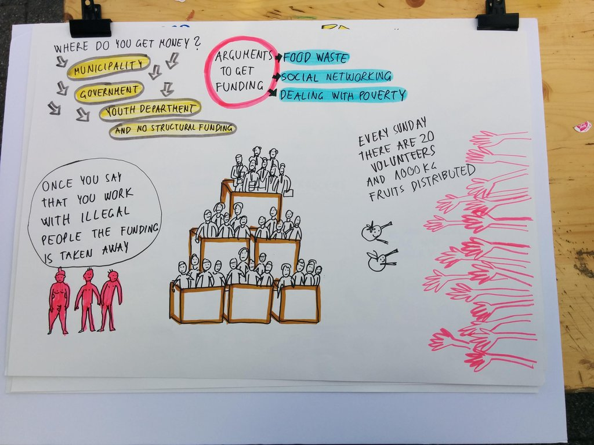

Bovendien steunt de werking volledig op de vrijwillige inzet van haar leden gedurende vier dagen per week. Deze vrijwillige inzet is geen sinecure voor mensen zonder papieren (I4, Focusgroepgesprek I):

*Enfaite on faisait des activées plus les briefings de deux semaines, on faisait ça en quatre jours, alors imagine toi un sans papier qui n’a pas de revenu clair, et qu’il a un loyer à payer plus l’électricité plus tout ça, et ce qu’il peut vivre avec trois jours de semaine? … Pour un sans papier il doit essayer de gérer son quotidien pour payer son loyer etc. etc. et plus de ça mener un projet, donc on est pas comme une asbl ou y a des personnes rémunéré qui puissent se concentrer sur eux, donc des salariés  et la deuxième exigence c’est qu’ils doivent garantir son quotidien et en parallèle le projet. C’est ça l’idée.*

Via de partnerschappen heeft CollectActif in het kader van het project Collectmet pogingen ondernomen om toch subsidies te verkrijgen. Hierbij stootten ze echter op de limieten voor erkenning van hun burgerschapspraktijken verbonden aan hun gebrek aan wettelijk status:

*(O)n avait tenté via la personne avec qui on travaille en partenariat, donc avec qui on travaille pour le Project Collectmet, …on a essayé de récupérer des subsides et quand elle est parti parler avec la ministre en charge de la pauvreté elle était chaude pour le projet, mais dès qu’elle a entendu de sans-papiers, elle a changé d’avis carrément en disant qu’elle ne voulait pas donner des subsides.*

Ook al worden er met andere woorden kwesties zoals voedselverspilling en administratieve precariteit zichtbaar gemaakt en publieken gemobiliseerd rond deze kwesties, toch stoten pogingen om erkenning te krijgen voor hun burgerschapspraktijken vanuit de ‘officiële’ samenleving op hun grenzen. In wat volgt beschrijf ik dan ook wat er gebeurde wanneer we via het actie-onderzoek erkenning voor voorgenoemde praktijken vanuit gevestigde middenveldactoren trachten te bewerkstelligen.

### 2. Erkenning: een kwestie van integratie of transformatie?

Binnen DieGem steunen we onder meer op het werk van Nancy Fraser (2000) rond erkenning om de burgerschapsclaims die gemaakt worden vanuit solidariteit in diversiteit te begrijpen. Voor Fraser gaat het bij de strijd om erkenning om meer dan een identiteitspolitiek die de onderwaardering van culturele normen en waarden die ondergeschikt zijn aan de dominante cultuur tracht om te keren. Erkenning, stelt Fraser, is een vraagstuk van herverdeling van culturele waarde dat, voorbij groep-specifieke identiteit, gaat om de status van individuele leden van een groep als volwaardige partners in sociale interactie (idem: 113). Wanneer we institutionele patronen van verdeling van ‘erkenning’ onderzoeken, moeten volgens Fraser hun effecten op de relatieve status positie van de betrokkenen onderzocht worden (idem: 113):

To view recognition as a matter of status means examining institutionalized patterns of cultural value for their effects on the relative standing of social actors. If and when such patterns constitute actors as peers, capable of participating on a par with one another in social life, then we can speak of reciprocal recognition and status equality. When, in contrast, they constitute some actors as inferior, excluded, wholly other, or simply invisible—in other words, as less than full partners in social interaction—then we can speak of misrecognition and status subordination.

Vanuit dit begrip volgt dat een politiek van erkenning erop gericht moet zijn de volwaardigheid van partners in een sociale interactie te bestendigen. Deze theoretische inzichten helpen om de dynamieken van erkenning die we tijdens dit actie-onderzoek centraal stelden, te interpreteren. Zoals ik in deel 1 rond de gemeenschappelijke probleemstelling reeds aangaf, is CollectActif op zoek naar erkenning voor haar informele praktijken van horizontale solidariteit. Aangezien er voor erkenning steeds een interactie moet plaatsvinden tussen minimum twee partijen, zetten we met het actie-onderzoek in op erkenning vanuit het ruimere middenveld. Hieronder bespreek ik eerst de inzichten die de actie van het indienen van aanvragen voor prijzen vanuit het middenveld opleverden, om daarna dieper in te gaan op de uitwisselingen die plaats vonden tijdens presentatie- en ontmoetingsmomenten met professionals uit het middenveld.

#### 2.1. Prijsaanvragen en erkenning vanuit het middenveld

De acties omtrent de prijsaanvragen die we samen met CollectActif ondernamen, bevestigen de bovenstaande stelling dat het bij erkenning niet noodzakelijk hoeft te gaan over de appreciatie van culturele normen en waarden verbonden aan groepsidentiteit. Zoals ik hieronder beschrijf, toont het onderzoek aan dat het bij erkenning vanuit het middenveld in de kern veeleer gaat om hoe sociaal status herverdeeld kan worden opdat actoren die vertrekken vanuit een ongelijke machtspositie volwaardige partners in interactie kunnen worden.

Nadat CollectActif hun wens uitgesproken had samen prijsaanvragen in te dienen, ging ik op zoek naar mogelijke opportuniteiten. Een collega raadde me aan een dossier in te dienen voor de VOEM emancipatieprijs. Via webcrawling identificeerde ik verder de prijs voor Gastvrije gemeente van Vluchtelingenwerk Vlaanderen, de Prijs Armoede Uitsluiten van Welzijnszorg, de Standaard solidariteitsprijs, de Federale prijs armoede bestrijding en de Prijs solidair van Manifiesta als mogelijke opties. Ik schatte de kansen van CollectActif vooral hoog in voor de prijzen van Vluchtelingenwerk Vlaanderen en de Prijs Armoede Uitsluiten omdat beide prijzen expliciet focusten op respectievelijk “gastvrije initiatieven voor asielzoekers en vluchtelingen” en “een toekomst voor mensen op de vlucht” en omdat beide organisaties zowel regionaal actief waren in Vlaanderen als in Brussel. De prijsaanvraag voor Vluchtelingenwerk omvatte het opgeven van de naam van de organisator, de naam van het initiatief, het actieterrein, een afbeelding van het initiatief en een korte tekst (zie onder). Aangezien de aanvraag in het Nederlands moest gebeuren, nam ik hierin het voortouw. In samenspraak met CollectActif werd besloten het deelproject ‘ Cuisine du monde pour tout le monde’ te noemen, naar de informele naam waaronder de volkskeuken in het Maximiliaanpark was bekend komen te staan. We wisten dat er een publieksprijs te winnen viel en een juryprijs ter waarde van 1000 euro. De jury van professionals zou de initiatieven beoordelen volgens de volgende vijf criteria:

Afbeelding 10: Criteria jury Vluchtelingenwerk Vlaanderen

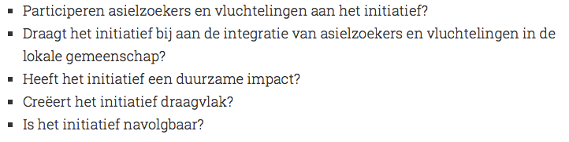

Bij het schrijven van de korte samenvattende tekst werd er op gelet om de praktijken van CollectActif op zo een manier voor te stellen dat ze voldeden aan elk van de gevraagde criteria. Ten eerste wees de tekst er op dat het initiatief gedragen werd door mensen zonder papieren en actief vluchtelingen in de werking van de keuken betrok. Ten tweede werd benadrukt dat ze “door de laagdrempeligheid van hun werking … erin geslaagd (zijn) om structurele banden op te bouwen met de vluchtelingengemeenschap in Brussel”. Ten derde drukten we, op aangeven van CollectActif, hun duurzame impact uit in cijfers door te wijzen op het feit dat ”tweemaal per dag meer dan 1.000 maaltijden gemaakt (werden) met voedseloverschotten en donaties”. Ten vierde trachtten we het draagvlak aan te tonen door de inzet van vrijwilligers en de partnerschappen met de vzw’s Communa, Toestand en Culturghem te onderstrepen. Ten vijfde gaven we aan dat CollectActif ook actief op zoek is naar manieren om dit initiatief navolging te geven door op zoek te gaan naar een vaste kookplaats en een manier om de mobiliteit van hun werking te vergroten. Ten slotte voegde ik twee zinnen toe om aan te geven dat het initiatief van CollectActif burgerschap en solidariteit in de praktijk brengen:

*Voor de mensen zonder wettig verblijf die de keuken dag in dag uit leiden, staan deze voedselbedelingen niet gelijk aan liefdadigheid, maar zijn ze tegelijkertijd een aanklacht tegen tweederangs burgerschap en een uiting van actief burgerschap. Meer nog dan gastvrijheid, geven de acties van CollectActif een diepe lotsverbondenheid en solidariteit met vluchtelingen in de stad weer.*

Afbeelding 11: Pagina van CollectActif op de website van Vluchtelingenwerk Vlaanderen

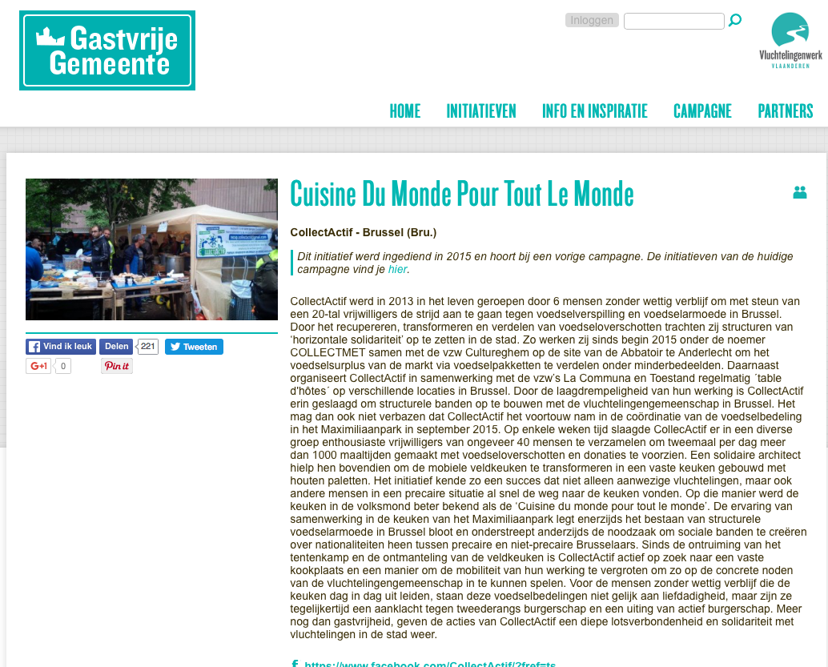

De oproep van Vluchtelingenwerk Vlaanderen werd beantwoord door een record van 353 inzendingen verspreid over zeven categorieën (bederijven, gemeenten, verenigingen, scholen, individuen, cultuurorganisaties en bibliotheken). Tussen 14 maart en 14 april kregen deze initiatieven de tijd om campagne te voeren via sociale media voor de publieksprijs. Ik kreeg de instructies, die enkel in het Nederlands opgesteld waren, toegestuurd van de organisatie. Ik vertaalde deze vervolgens naar het Frans, zodat CollectActif ze kon gebruiken voor het ronselen van stemmen (zie onder).

Afbeelding 12 : Oproep tot stemmen Gastvrije award

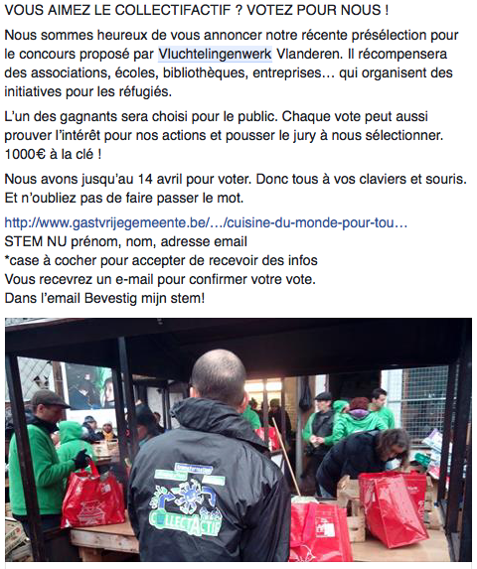

Het werd al snel duidelijk dat een aantal andere initiatieven afgetekend de leiding namen voor de publiekprijs. Op 21 maart 2016 volgde dan het bericht dat CollectActif door de jury was uitgekozen uit 149 inzendingen als één van drie genomineerden voor de gastvrije award in de categorie ‘vereniging’. De nominatie werd in de pers bekend gemaakt en er werden instructies doorgespeeld over hoe je jezelf als initiatief ‘extra in de kijker kon zetten’. De award show zou doorgaan op 14 april in Daarkom, het Vlaams-Marokkaanse Culturenhuis in Brussel. Hoewel ik aan de leden van CollectActif had doorgegeven dat iedereen zich op voorhand moest inschrijven, bleek dit mede door de Nederlandstalige formulieren niet gelukt te zijn. Ik had echter al vooraf telefonisch contact opgenomen met de organisatie om te laten weten dat er meerdere vertegenwoordigers van CollectActif aanwezig zouden zijn. Ik werd toen tevens door de organisatie gevraagd een korte overwinningsspeech achter de hand te houden waarin zou uitgelegd worden wat er met de 1.000 euro gedaan zou worden.

Tijdens de receptie viel het op dat de overgrote meerderheid van de aanwezigen Vlamingen zonder migratie-achtergrond waren. I5, I4, I3, I2 en I1 waren echter allemaal komen opdagen voor de award show. Ik merkte op dat één van hen moeite had om zijn ogen open te houden. Ik vroeg hem of alles ok was. Hij vertelde me dat hij erg moe was omdat hij de hele nacht voordien aan het werk was geweest om dossiers te ordenen in een dokterspraktijk. ‘Vroeger mocht ik gewoon overdag komen werken’, zei hij, ‘maar sinds kort heeft mijn werkgever beslist dat de risico’s te groot zijn en het beter is dat ik s ‘nachts kom’. ‘Maar dit wou ik niet missen’ grapte hij. Voor CollectActif was het dan ook de eerste keer dat hun initiatief überhaupt genomineerd was voor een dergelijke prijs. Anika en ik namen elk plaats aan de rand van de groep om te kunnen vertalen van het Nederlands naar het Frans. Zoals we vreesden, werd er tijdens de show niets vertaald. De vele presentaties, speechen en voordrachten ten spijt, konden de leden van CollectActif maar half volgen wat er gaande was. Onze pogingen tot simultaanvertaling werden, ondanks de fluistertoon, meermaals getrakteerd op aanmaningen om te zwijgen vanwege het publiek rond ons. De enige momenten die ze wel konden verstaan waren een deel van een gedicht en enkele klassieke liederen in het Arabisch, waarvan vooral die laatsten veel bijval kregen vanuit CollectActif. Toen CollectActif als winnaar bekend werd gemaakt, stapte iedereen mee op podium. De presentatrice sprak hen in het Nederlands aan. Anika en ikzelf snelden vervolgens het podium op om de vragen voor hen te vertalen. I1 verklaarde in het Frans dat ze het geld zouden gebruiken om te investeren in hun nieuw project PalletActif. Ze kregen ook een kunstwerk en een Nederlandstalig boek met verhalen van vluchtelingen. Voor het kunstwerk zou nog een plaats moeten gezocht worden, aangezien ze niet over een vast lokaal beschikken om het op te hangen. Het boek kreeg ik mee naar huis.

Afbeelding 13: Gastvrije Award CollectActif en onderzoekers

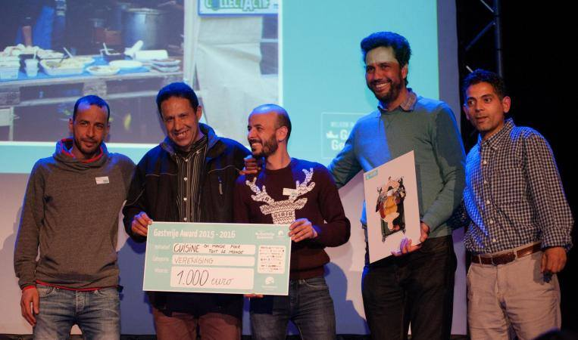 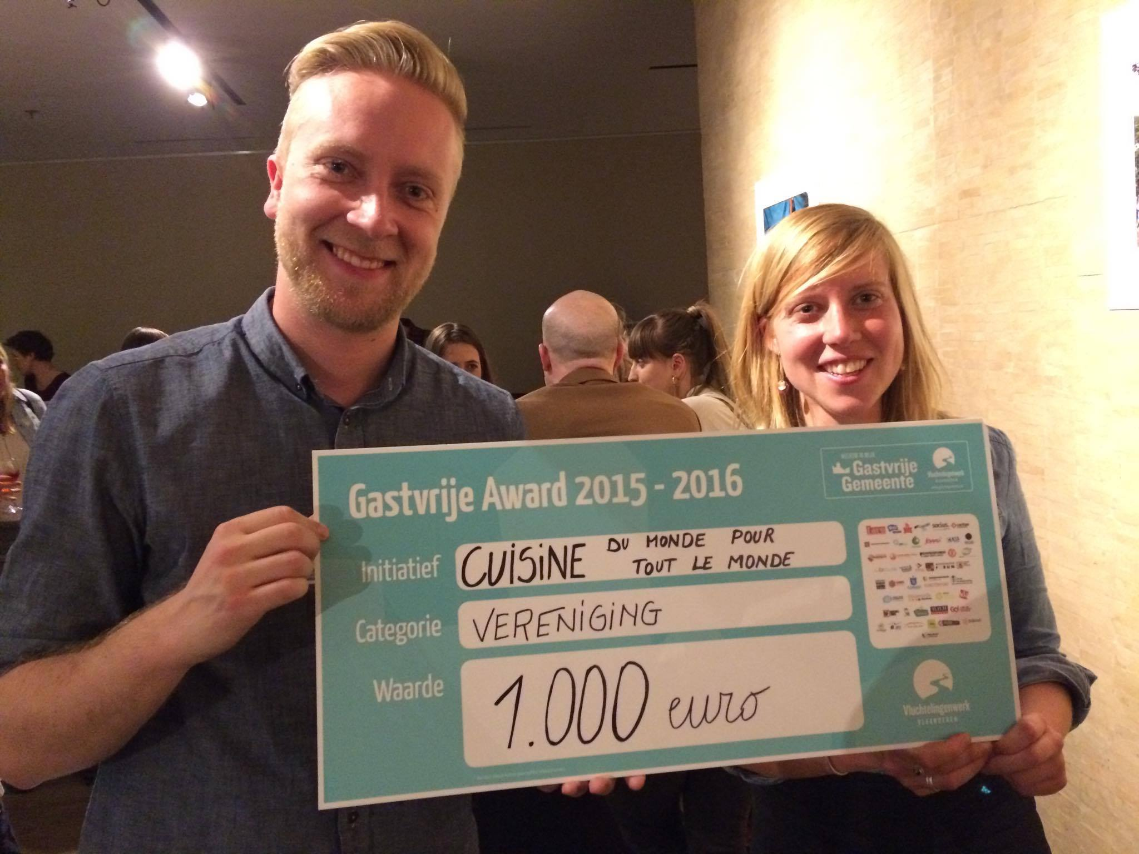

Tijdens de receptie achteraf waren de leden van CollectActif erg enthousiast en blij. Er werden foto’s genomen om hun overwinning op Facebook te plaatsen en ze stonden er ook op, na herhaaldelijk aandringen, dat wij als onderzoekers zouden poseren met de symbolische cheque. Interviewers van lokale nieuwszenders peilden naar hun reactie, maar wanneer ze hoorden dat het in Frans zou zijn, wandelden ze terug weg. Verschillende mensen benaderden CollectActif om hen te feliciteren en om meer informatie te vragen over hun beschikbaarheid voor evenementen. I2 was geëmotioneerd en nam me na afloop even apart om te zeggen dat hij overwoog om het erelidmaatschap van CollectActif aan te bieden aan Anika en mezelf. Ik minimaliseerde mijn bijdrage, zei dat dit deel uitmaakte van het actie-onderzoek en benadrukte dat ze de prijs bovenal te danken hadden aan hun eigen inzet. Een journalist belde me daags nadien nog op voor een reactie. Ik vertelde hem dat ikzelf geen lid was van de organisatie en raadde hem aan contact met I1 op te nemen. Aan die belofte werd volgens I1 geen gevolg gegeven. Er werd wel bericht over de gastvrije award voor CollectActif op deredactie.be, lokale media en Het Laatste Nieuws. De gastvrije award zorgde er hiermee voor dat er een platform gecreëerd werd van waarop hun praktijk zichtbaar werd. De 1.000 euro die CollectActif hier mee won, was bovendien meer dan welgekomen gezien het schrijnende gebrek aan structurele middelen binnen de organisatie.

Eind maart diende ik vervolgens het dossier voor de Prijs Armoede Uitsluiten in. Vergeleken met de eerste aanvraag, werd er hiervoor om veel meer achtergrondinformatie gevraagd over de ‘aanvragende VZW of vereniging’. De voorwaarden voor deelname waren in het geval van de prijs van Welzijnszorg ook aanzienlijk strikter:

Afbeelding 14: Criteria deelname Prijs Armoede Uitsluiten

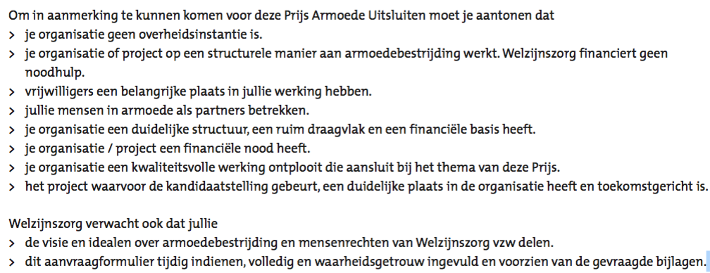

Wat bij de voorbereiding van het dossier opviel, was dat verschillende categorieën moeilijk in te vullen waren voor een feitelijke vereniging zonder wettelijk statuut als CollectActif. Bij gebrek aan adres werd het adres van hun bondgenoot vzw Communa in Ukkel opgegeven. Onder ‘ functie’ bij de contactpersoon schreven we ‘initiatiefnemer/opbouwwerker’. Onder de rubriek ‘Medewerkers in je organisatie (aantal, voltijds equivalenten, statuut)’ moesten we onder de deelrubrieken steeds verduidelijken dat er gewerkt werd door vrijwilligers en niet door werknemers in vast dienstverband. Ook de rubriek ‘Financiële informatie’ kon niet ingevuld worden, aangezien CollectActif niet in aanmerking komt voor subsidies.

Afbeelding 15: Lege rubriek financiële informatie

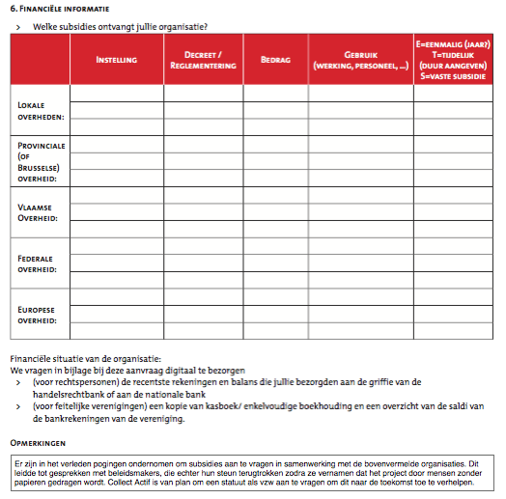

Daarnaast werd er gevraagd naar het doel van de organisatie, de ‘methode en visie’, beoogde effecten van het ‘deelproject’ en de doelgroep. Het is opmerkelijk dat de politieke noch maatschappelijke impact van CollectActif’s burgerschapspraktijken letterlijk in geen enkel van deze hokjes paste. De restcategorie ‘wat jullie nog extra willen meedelen’ werd daarom aangewend om het unieke karakter van deze feitelijke vereniging en haar onmogelijkheid om structurele werkingsmiddelen aan te vragen te belichten.

In Juni ontvingen we vervolgens het bericht dat CollectActif één van de 13 genomineerden was voor de Prijs Armoede Uitsluiten. I1 vertelde me dat de organisatie in contact was geweest om quotes en foto’s te verzamelen voor de brochure die de genomineerden moest voorstellen aan de genodigden van de uitreiking. I6, Anika, I5 en ikzelf tekenden present op het evenement, dat doorging in de Koninklijke Bibliotheek van Brussel. Toen ik aankwam, viel het nog meer dan bij Vluchtelingenwerk Vlaanderen op dat de zaal gevuld was met voornamelijk blanke senioren. We botsten er een opbouwwerker van vzw Pigment tegen het lijf, waarvan het project ‘Voyaach’ tevens genomineerd was. I5 zei dat het spannend was om te zien of ze gewonnen zouden hebben. De opbouwwerker verbeterde hem echter door te zeggen dat de winnaars al dagen op voorhand verwittigd waren. Ze vroeg ons of we die communicatie niet gekregen hadden. I5 antwoordde dat er mail was binnengekomen in het Nederlands, maar ze wisten niet wat er in stond. Toen we even later de mail samen bekeken, bleek dat hierin inderdaad al gecommuniceerd was dat CollectActif geen laureaat was. ‘Als het zo zit, zijn we weg’, grapt I1. Tijdens de voorstelling kunnen I5 en I6 weer niet volgen. Ik vraag of we moeten vertalen, maar ze zeggen dat het niet nodig is en houden zich in de plaats daarvan bezig foto’s te posten op Facebook (zie onder).

Afbeelding 16: Live Facebook post van CollectActif vanop de uitreiking

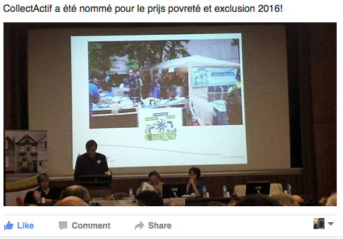

Tijdens de voorstelling van CollectActif werd enkel het deel eruit gelicht dat gaat over het Maximiliaanpark. Nochtans bevatte de aanvraag ook veel informatie over hun dagdagelijkse werking. De waarde die aan CollectActif toegekend werd zoomt echter vooral in op hun ingrijpen in een noodsituatie:

Afbeelding 17: Extract uit brochure voorstelling genomineerden Welzijnszorg:

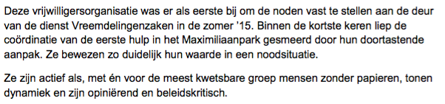

Nadat de winnaars bekend waren gemaakt en Europees commissaris Marianne Thijsen nog een speech gaf over de nood voor aangepaste trainingsprogramma’s voor vluchtelingen, die “vaak niet over de juiste basisvaardigheden voor de arbeidsmarkt beschikken” en “dikwijls al school-moe zijn geweest”, begaven we ons naar de receptie. Ik merkte na een tijdje op dat verschillende mensen een kader in de hand leken te hebben. Toen ik vroeg waar deze vandaan kwam, werd ik doorgestuurd naar een medewerkster van de organisatie. Het bleek al snel dat ze vergeten waren het ingelijste certificaat van de nominatie en het label van Welzijnszorg dat CollectACtif gedurende een jaar mocht gebruiken, aan hen te overhandigen (zie foto onder).

Afbeelding 18: Nominatie Prijs Armoede Uitsluiten 2016

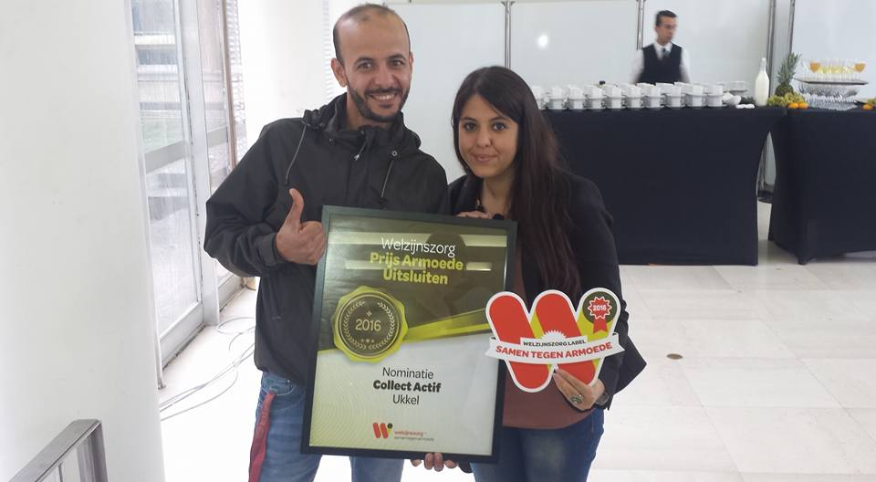

Wat opvalt in de beschrijving van de prijsuitreikingen is dat er weinig pogingen werden ondernomen vanwege de organisatoren om er voor te zorgen dat de genomineerden überhaupt de ceremonie konden volgen. Afgezien van één slide en de daarmee gepaard gaande toelichting van enkele zinnen die per project voorzien werden, werd er niet veel in detail getreden over de initiatieven zelf. Bovendien was er zo goed als geen ruimte voorzien voor de genomineerden om hun eigen werking voor te stellen. De prijsuitreikingen lijken dan ook minder gericht te zijn op het stimuleren van een inhoudelijke uitwisseling of het aangaan van allianties met de bekroonde initiatieven, dan op het zich profileren van de organisatoren naar buiten toe. In het geval van CollectActif, speelde de taalbarrière hen daarbovenop parten (I1, focusgroepgesprek III):

*Par rapport à la langue, le néerlandais était un obstacle pendant le moment de l’évènement. Malheureusement en Belgique, c’est tri-communautaire, donc.. je pense que, on l’a fait aussi avec l’outil pédagogique, la version néerlandophone justement. L’obstacle principale justement à niveau du communication reste un peu la langue ; il n y a pas vraiment la possibilité de communiquer avec un publique néerlandophone.*

Maar de obstakels die een dialoog tussen gelijkwaardige partners in de weg hebben niet alleen betrekking op de kwestie van gedeelde taal. Het actie-onderzoek toont immers aan dat los van het al dan niet beheersen van het Nederlands, de ‘taal van professionals’ moet gesproken worden om erkenning te krijgen vanuit het middenveld. De waarde die wordt verleend aan CollectActif’s informele burgerschapspraktijken, wordt dikwijls eerder toegekend aan de organisaties die in contact staan met of verbonden zijn aan CollectActif dan rechtstreeks aan de initiatiefnemers zelf. Om bijgevolg erkenning te krijgen voor CollectActif als evenwaardige organisatie, is het nodig dat de presentatie van hun werking op zulke manier plaatsvindt dat ze herkenbaar en begrijpbaar wordt voor professionals in het veld. Het is deze rol die de onderzoekers aannamen door als een soort van ‘spindoctors’ de solidariteitspraktijken van CollectActif die gesitueerd zijn in het ‘hier en nu’ te vertalen naar narratieven over ‘trajecten, de visie, de doelgroep, de partners en de organisatiestructuur’. Wat dit aantoont, is dat het middenveld op zo een manier voor-gestructureerd is dat informele burgerschapspraktijken die gedragen worden door ‘onverwachte’ actoren en vrijwilligers doorgaans onder de radar blijven als het op erkenning van hun meerwaarde aankomt.

Toen ik in november opnieuw met CollectActif samenzat, stelde ik hen de vraag hoe ze enkele maanden later terugkeken op de erkenning die ze in de vorm van de prijzen gekregen hadden. Meer bepaald trachtte ik te bevragen of de prijzen slechts een kortstondig moment van vreugde, dan wel een meer langdurige impact op hun werking inluidden. I3 benadrukte van zijn kant hoe belangrijk het was dat het een gekwalificeerde jury was geweest die bij de campagne Gastvrije gemeente hun initiatief had bekroond:

*Personnellement par rapport à le prix de 1000 euro, moi ce que j’ai constaté c’est que le seul chose que nous avons gagné de ce prix-là est d’être visible devant presque… combien d’associations. Nous avons faites un grand travail, ça a été bien étudié par les gens qui vont donner les prix… et on était qualifié pour le prix-la.*

I1 borduurde verder op I3’s statement door de impact van hun overwinning voornamelijk te situeren op het vlak van de verkregen zichtbaarheid in de media en van de erkenning die de prijs inhield voor initiatieven gedragen door migranten:

*Moi je pense que la question de reconnaissance, … c’était pas en terme de prix, mais en terme de faire du publicité, c’était de la reconnaissance par rapport à des migrants, surtout à ceux qui ont le statut de sans-papiers comme étant des initiatives qui ont fait le media et qui ont faites quelque chose de positive dans la société autour de la question de la précarité alimentaire. Je pense que c’était comme étant un geste d’un organisation (Vluchtelingenwerk Vlaanderen) qui a comme même un poids. Je pense que le but a été acquis à ce point-là au moment que nous avons reçu le prix.*

I2 beschreef dan weer het effect van de erkenning op zowel individueel als collectief niveau. Het feit dat een feitelijke vereniging zonder statuut ‘op dezelfde lijn werd gezet’ als gevestigde middenveldorganisaties was voor hem cruciaal:

*Ce qui a passé (avec le prix), c’est intéressant peut-être au niveau du collectif parce que déjà il y a, disons, un tel reconnaissance, on se sent un peu fière, mais au niveau psychique ca console énormément, mais après, voilà tu te sens que, voilà, tu es dans le même ligne que des asbl’s avec leurs statuts etcetera, donc on est juste un collectif, on est dans le même ligne… alors, parfois, tu essayes de donner une valeur a des choses que tu fais, de le valoriser a la seine du personne, mais à cette occasion tu sens la valeur que tu as fait par la reconnaissance.*

#### 2.2. Van gelijkaardigheid naar gelijkwaardigheid

De vorming die Anika en ikzelf samen met CollectActif in elkaar boksten voor VIBOSO zette verder in op het stimuleren van dialoog tussen organisaties vanuit een positie van gelijkwaardigheid. De professionals uit de sector samenlevingsopbouw kregen eerst een maaltijd bereid door CollectActif voorgeschoteld op de site van Allee du Kaai. Vervolgens presenteerde I2 gedurende een kwartier hun werking in het frans met simultaanvertaling naar het Nederlands. De PowerPoint presentatie, die Anika en ikzelf samen met hen hadden opgesteld, volgde ruwweg de structuur van het pedagogisch instrument dat we op dat moment volop aan het schrijven waren. Quotes uit de eerste twee focusgroep gesprekken werden gebruikt als aanknopingspunt om het woord te geven aan de leden van CollectActif. Op methodologisch vlak trachtten we op deze manier de gelijkwaardigheid via erkenning die tevens het doel uitmaakte van het actie-onderzoek, in de relatie tussen onderzoeker en onderzochte gemeenschap te realiseren. Tijdens de presentatie die een uur en half duurde kwamen de thema’s van erkenning, autonomie en partnerschappen uitvoerig aan bod. Nadien kaartten we in drie groepjes na met de aanwezige professionals over de vraag van politieke erkenning. In de groep die ik zelf begeleidde werd dieper ingegaan op de contacten met de politiek:

*(P1) Het is inderdaad fantastisch dat er wordt ingespeeld op de noden die er op het moment zijn, op de tendensen die zich in de maatschappij voordoen. Het is een hele zoektocht voor een locatie te vinden en die solidariteit, die is enorm… Tja, sociaal-cultureel is dat een project om van het dromen, he, dat is fantastisch hoe ze het doen en dat het ook gewoon wordt gedaan… Maar het is inderdaad nog niet echt bij de politiek, daar mist zo de link nog…. Je hebt al vanalles gedaan effectief, waardoor ge ook kunt laten zien van, he kijk het werkt, en op deze manier kunnen we eventueel verder en dat is een groei die waarschijnlijk nog wel gaat komen.*

*(P2) Ik denk aan de burgerbeweging Hart boven hard, ik weet niet of daar samenwerking mee is, maar hoe breder en hoe groter dat dat wordt, de politiek kan op een gegeven moment niet meer zeggen van, we zien het niet meer.*

Wat opvalt is dat deze reacties de politieke opportuniteiten voor de sans-papiers hoger inschatten dan ze in werkelijkheid ervaren worden vanuit het standpunt van CollectActif. Om politieke erkenning te vergroten, werd aangeraden om de impact van hun werking in cijfers te vatten:

*(P1) Het registreren ervan (van de impact van de voedselpakketten op de Abbatoir) en het zwart op wit meenemen van zoveel gezinnen hebben wij binnengekregen en hebben wij geholpen, als wij, als ik een beleidsdossier moet gaan voorstellen moet ge komen met cijfers, he, zoveel mensen van de bevolking, daar zijn zoveel kinderen bij, daar zijn zoveel verschillende nationaliteiten, die bereiken wij allemaal zelfs, die zetten de stap om tot hier te komen om hun pakket te halen…Dat is een enorme kracht dat zij hebben, he.*

Deze raad werd door CollectActif zelf opgenomen en verwerkt in het pedagogisch instrument in het onderdeel impact, waar deze door de illustrator op een visuele manier werd voorgesteld. Het is echter interessant dat de manieren waarop middenveldorganisaties zelf doorgaans geëvalueerd worden, worden gesuggereerd als manier om erkenning te verkrijgen. De meeste reacties vanuit de professionals gingen verder op dit elan door voor te stellen om het organisatie-statuut te formaliseren als manier om meer erkenning te krijgen. Zo vertelde de collega die het derde groepje leidde me dat I2 achteraf aan hem vroeg ’ Zijn deze mensen ambtenaren?’. Toch vielen er ook signalen op te vangen dat het aanvragen van subsidies en de verantwoording die daarbij af te leggen valt, de spontaniteit en vrijheid die CollectActif’s praktijk kenmerkt, wel eens in het gedrang zouden kunnen brengen. Zo gaf iemand in het tweede groepje het volgende aan:

*(P3) Ik heb het opgeschreven: ‘ Er wordt een activistisch receptenboek uitgewerkt’, he. Ik denk dat we daar naar op zoek zijn, met het middenveld, enfin, het professionele middenveld… want bijvoorbeeld, wij, in onze sector zijn echt op zoek naar andere vormen om met dat beleid om te gaan en misschien ook wel naar meer activistische vormen en ik vind het een inspirerend kader hier.*

De reacties vanuit de professionals weerspiegelen wat we binnen DieGem het spanningsveld tussen integratie en transformatie hebben genoemd waarbinnen solidariteit in diversiteit ontstaat. Het actie-onderzoek bevestigt langs de ene kant dat het zich eigen maken van de ‘taal’ en het ‘ discours’ van het middenveld de zichtbaarheid en herkenbaarheid van CollectActif’s praktijk binnen datzelfde middenveld kan vergroten. De piste van formalisering van hun organisatie-statuut en het aanvragen van subsidies zou hen vanuit dit perspectief meer ‘gelijkaardig’ maken ten opzichte van gevestigde middenveldorganisaties. Langs de andere kant vereist de erkenning van CollectActif een transformatie van diezelfde structuren binnen het middenveld. De strijd om erkenning gaat dan niet langer om als gelijkaardig, maar als *gelijkwaardig* te worden aanzienondanks de verschillen in organisatiestatuten. Het is hetzelfde principe van gelijkwaardigheid dat aan de basis ligt van hun bondgenootschappen met partner-organisaties zoals Communa en Toestand (I3, VIBOSO vorming):

*Dès le début on était déjà un collectif, c’est pas un asbl, c’est pas un, on a pas un statut, pour avancer, trouver une solution, donc on a pensé de créer une collaboration, de coopération en partenariat avec des autres asbl, coopération? Oui, partenariat avec les asbl, on a commencé avec Allee du Kaai, après on a commencé à penser à collaborer avec un autre asbl c’est des étudiants, asbl Communa, on a commencé à travailler avec le deux pour développer notre projet et élargir notre réseau, faire des contacts … chercher des solutions.*

Maar zelfs binnen bestaande partnerschappen blijft diezelfde gelijkwaardigheid tussen ogenschijnlijk volwaardige partners uiterst fragiel. Gelijkwaardigheid moet immers telkens opnieuw in de praktijk gedemonstreerd en gereproduceerd worden binnen samenwerkingen. De onderhandelbaarheid over gedeelde verantwoordelijkheden onder partners kan echter niet altijd als gegeven beschouwd worden. In Deel 1 van dit rapport werd reeds gealludeerd naar de vertrouwensbreuk die ontstond tussen het burgerplatform en CollectActif omtrent de beslissing om het Maximiliaanpark te verlaten. In het persbericht dat CollectActif na de ontruiming de wereld instuurde, stelden ze dat zij, in tegenstelling tot de andere actoren in het Maximiliaanpark, geen onderscheid hadden gemaakt tussen wie het voorwerp moest uitmaken van de gegenereerde solidariteit. Bovendien wezen zij erop dat de eenzijdige beslissing om het kamp te verlaten tegen de wil van de collectieven van mensen zonder papieren de interne democratie in het kamp teniet had gedaan (persbericht CollectActif 30/9/2015):

*À nos yeux, ces gens ne peuvent être exclus de la grande table de la solidarité citoyenne : telle est la philosophie de notre « Cuisine du monde » ne peuvent être exclus de la grande table de la solidarité citoyenne pour tout le monde », telle est notre décision de continuer notre lutte, au-delà du chapitre des « réfugiés ». … En attendant, nous réaffirmons notre désaccord avec les représentants de a plateforme qui ont … été invités, par de nombreux acteurs de terrain, à négocier de façon plus musclée avec le gouvernement, à ne pas prendre de décisions sans concertations, à évacuer le caractère paternaliste de leur vision des réfugiés, à pratiquer l’horizontalité et le respect d'une démocratie interne dans le camp, à ne pas se montrer hautains et dictatoriaux envers des véritables acteurs de terrain, à mobiliser les réfugiés pour les intégrer aux réunions, etc. Rien de cela n’a été fait.*

Op vergelijkbare manier trok CollectActif zich begin september 2016 na meer dan anderhalf jaar terug uit het gezamenlijke project Collectmet dat ze samen met de vzw Cultureghem en de Abbatoir op poten hadden gezet (zie afbeelding onder).

Afbeelding 19: Collectmet Abbatoir

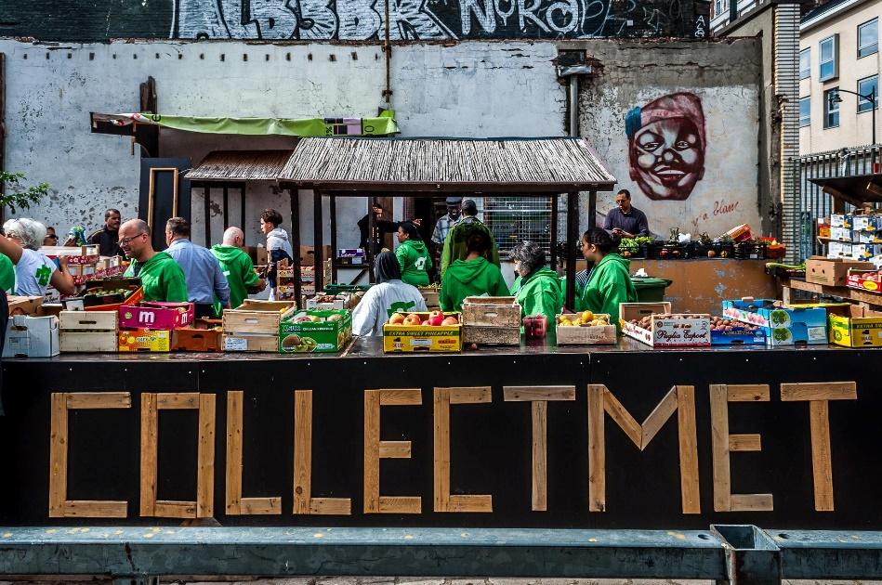 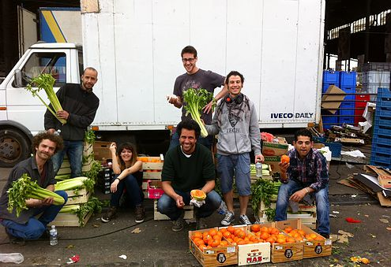

Een persbericht werd verspreid waarin de redenen voor de stopzetting vanwege CollectActif werden toegelicht:

*Sous prétexte d'un malentendu sur la communication… alors que notre demande concernerait le statut de personnes sans papiers ….et tout de suite après c'était un non … Nous étions demandeur d'une médiation, d'une discussion avec nos partenaires. Au lieu de discuter et essayer de démêler la situation, notre représentant … a été gentiment mis de côté sans aucune explication. Bravo à Cultureghem et les abattoirs. Pour avoir abuser de notre confiance. Pour avoir récupéré notre sueur.*

Toen ik later om meer toelichting vroeg over wat er precies was misgelopen, vertelde I1 me dat er een conflict was ontstaan rond de nieuwe T-shirts van het gezamenlijke project. CollectActif vond het belangrijk dat er hierop de slogan ‘ Personne n’ est illégal’ kwam te staan, om duidelijk aan te geven dat er zich onder de initiatiefnemers mensen zonder papieren bevonden. Deze vraag werd volgens hen echter aan de kant geschoven door hun partners en de gsm en toegang tot de gezamenlijke mailbox werden de vertegenwoordiger van CollectActif afgenomen. Na interne deliberatie besloot CollectActif dat hiermee het principe van gelijkwaardigheid dat eigen is aan een volwaardig partnerschap, doorbroken was (Focusgroep III):

*Derrière la question des t-shirts (de Collectmet), la message sure le t-shirt, … ‘personne n’est illégal’, derrière le message il y a un prise de condition. CollectActif, en tant que projet initié justement pas des sans-papiers, a toujours gardé un œil justement sure le fait que à travers l’acte d’un partenariat, la question des personnes sans-papiers soit évoquée et que les personnes, ou les associations ou les institutions, déjà devrai prendre en considération ce message.… La question de partenariat, je pense que, en général, les associations et les soutiens, justement, belgo-belges, ils faut arrêter, arrêter, de considérer des migrants comme des gens à aider. Comme des gens faibles, comme des gens soumis.*

I6 vatte hun hele ervaring in het dossier van Collectmet als volgt samen: ‘La cooperation c’est difficile’, waaraan I2 nog al lachend toevoegde ‘surtout quand on est fragile’.

### Conclusies

De case van CollectActif toont aan dat er zich in de afwezigheid van erkenning in de vorm van formeel burgerschapsstatus desalniettemin solidariteit in diversiteit kan ontwikkelen. De burgerschapspraktijken die mensen zonder papieren bij CollectActif ontplooien, houden claims in tot erkenning voor hun actieve participatie in en bijdrage aan de samenleving. Ze maken kwesties zoals precarisering, voedselverspilling en de negatieve effecten van de huidige migratiepolitiek zichtbaar en bespreekbaar. Een solidaire gemeenschap wordt in het leven geroepen door mensen in te schakelen binnen hun praktijk en hen zo impliciet lessen bij te brengen over de betekenis van een precair wettelijk status. In plaats van expliciete claims tot regularisatie tegenover de overheid te maken zoals de sans-papiers beweging het hen voordeed, weigeren de leden van CollectActif een afwachtende houding aan te nemen. Via activistische interventies op het terrein zetten zij de transformatie die ze graag in de ruimere samenleving willen zien in gang in hun onmiddellijke omgeving. De visie van ‘horizontale solidariteit’ die ze hierbij uitdragen, onderstreept het belang van gelijkwaardigheid als basisvoorwaarde om als volwaardige partners in dialoog te kunnen gaan.

Dit actie-onderzoek bevestigt dat politieke erkenning verkrijgen voor innovatieve praktijken van solidariteit in diversiteit afhankelijk is van bepaalde voorwaarden. Herkenbaarheid en zichtbaarheid genereren voor praktijken die gesitueerd zijn in het ‘hier en nu’ vereist hun hertaling naar narratieven die resoneren met de heersende begrippenkaders en manieren van werken binnen het professionele middenveld. De moeilijkheden die werden ondervonden tijdens het actie-onderzoek om een werking die opereert zonder officieel organisatie-statuut, die volledig gedragen wordt door vrijwilligers zonder wettelijk status en die bovendien geen toegang heeft tot structurele middelen zoals subsidies, erkend te krijgen, spreken boekdelen. Door categorieën ruim in te vullen en creatief naar administratieve omwegen te zoeken, bleek het mogelijk te zijn samen acties te ondernemen in het kader van het onderzoek. Hoewel er vanuit de interacties met professionals stemmen opgingen om de vereniging het statuut van vzw te laten aannemen, wijzen deze bevindingen vooral op de nood aan transformatie van bestaande structuren met oog op de erkenning van sociaal innovatieve projecten als CollectActif.

Dezelfde manieren waarop het middenveld voor-gestructureerd is, belemmeren de uitbouw van solidariteit over organisaties heen. Zolang CollectActif aanzien wordt als een partnerorganisatie die doorleefde expertise aanreikt die kan gemobiliseerd worden in de werking met mensen in een precaire situatie, stellen zich weinig tot geen problemen binnen samenwerkingsverbanden. Van zodra CollectActif echter haar autonomie als actor op het terrein bevestigt door politiek stelling te nemen over zaken als migratiebeleid of door de onevenredige verdeling van verantwoordelijkheden en vertegenwoordiging aan te kaarten, creëert dit echter moeilijkheden voor middenveldorganisaties. Solidariteit die gebaseerd is op de erkenning van CollectActif als partner met een volwaardig status, hangt net af van het inzicht dat ook mensen zonder wettig verblijf als ‘professionals’ kunnen beschouwd worden met hun eigen collectieve belangen en redenen om te handelen naar die belangen van dien. De activistische burgerschapspraktijken van CollectActif bevatten daarom een open uitnodiging gericht aan het middenveld om hun eigen positionaliteit in vraag te stellen en hun politieke opdracht te herdenken.

## Metareflectie

Actie-onderzoek liet in de case van CollectActif toe de afstand te verkleinen tussen onderzoeker en onderzochte gemeenschap. Elders heb ik geargumenteerd dat het bij kwalitatief onderzoek naar mensen zonder wettig verblijf ethisch imperatief is om mensen niet als onderzoekssubjecten, maar als onderzoeksparticipanten te benaderen (Swerts 2016b). Zulke ethische benadering op onderzoek rond irreguliere migratie stelt het handelingsvermogen van mensen zonder papieren centraal en vereist reflexiviteit over de eigen positionaliteit als onderzoeker, een actieve gemeenschapsparticipatie, een verhoogde gevoeligheid rond de representatie van levensverhalen en interventies in het publieke debat. Terwijl participerende observatie toelaat om banden met de onderzochte gemeenschap op te bouwen, is de etnografische onderzoeker eerder geneigd om vanop een afstand te observeren. Hiermee vergeleken dwingt actie-onderzoek als methode de onderzoeker om meer positie in te nemen in het veld en het proces te begeleiden waarmee samen met de onderzochte gemeenschap acties worden opgezet. Gezien dit een onderzoek naar solidariteit in diversiteit betreft, ondervindt men als onderzoeker aan de lijve wat het inhoudt om via concrete interventies in het veld bepaalde beoogde effecten te sorteren. Dit laat toe om een dieper begrip te krijgen van de processen en dynamieken die solidariteit teweeg brengen.

Het voordeel van actie-onderzoek in deze context is dat het de kans biedt om als onderzoeker samen met de onderzochte gemeenschap zaken te verwezenlijken zoals hierboven beschreven werd inzake de prijsaanvragen, gezamenlijke presentaties en de ontwikkeling van het pedagogisch instrument. Sociologische inzichten worden op die manier vermengd met inzichten vanop het veld om tot nieuwe, gedeelde definities van sociale situaties te komen. Waar onderzoekers vaak geconfronteerd worden met het ethische dilemma dat ze enkel ‘nemen’ en weinig kunnen ‘ teruggeven’ aan de onderzochte gemeenschap, laat actie-onderzoek toe dit dilemma te overbruggen. Het ondernemen van gezamenlijke acties als gelijkwaardige partners binnen de context van het onderzoek houdt op zich een vorm van erkenning in naar de leden van CollectActif toe als ervaringsdeskundigen. Omdat er een aanzienlijke interdependentie tussen onderzoeker en onderzoeksparticipanten gepaard gaat met de uitvoering van deze acties, wordt de onderzochte gemeenschap meer betrokken bij het onderzoek en ontstaan er openingen om hun participatie in het onderzoeksproces te maximaliseren. Zo boden de voorbereidingen voor de presentaties en het pedagogisch instrument kansen om samen met de leden van CollectActif terug te kijken naar eerder verzamelde data en om mee na te denken hoe de inzichten die vanuit deze data naar voor kwamen, gerepresenteerd konden worden. Het actief rekruteren van mensen uit het veld als onderzoekers versterkte het gevoel van gedeeld eigenaarschap over het onderzoek verder. Ook inzake nazorg en het verlaten van het veld werd er duidelijk naar elkaar toe gecommuniceerd wat de onderlinge verwachtingen waren omtrent de verdere samenwerking en de verspreiding van de onderzoeksresultaten. Ik zorgde er met toestemming van het DieGem team voor dat het rapport ook in het Frans vertaald zou worden opdat het onderzoek ook voor het Franstalige publiek van CollectActif toegankelijk zou zijn. Bovendien engageerde ik mij om de lancering van het pedagogisch instrument, die gepland staat voor begin 2017, nog mee in goede banen te zullen leiden. Van hun kant stemden zij er mee in om in maart 2017 samen met mij een sessie te leiden rond ‘Solidariteit voor mensen zonder papieren’ in het kader van het opleidingsonderdeel ‘Redelijk Eigenzinnig’ georganiseerd door de VUB.

Dit neemt niet weg dat actie-onderzoek belangrijke uitdagingen inhoudt voor zowel de onderzoeker als de onderzoeksparticipanten. Zoals ik reeds in de methodologische beschrijving aangaf, konden de effecten van bepaalde acties, zoals de lancering van het pedagogisch instrument, niet in kaart gebracht worden wegens tijdsgebrek. De inzichten over solidariteit in diversiteit kwamen daarom vooral voort uit de processen die toeleiden naar de actie, eerder dan uit de impact van de actie op zichzelf. Als Nederlandstalig onderzoeker belemmerde de taalbarrière op sommige momenten een efficiënte communicatie tussen mijzelf en de onderzoeksparticipanten. De opvolging van de uitvoering van acties nam bovendien aanzienlijk meer tijd in beslag dan initieel gedacht. Mijn eigen positionering als ‘doorgeefluik’ naar de grafische vormgevers toe, bijvoorbeeld, zorgde meermaals voor coördinatieproblemen.

# Bibliografie

## Geanalyseerde documenten

http://deredactie.be/cm/vrtnieuws/regio/brussel/1.2457275

‘Le mouvement des sans-papiers et ses soutiens ont trouvé leur voix’, Le journal des sans-papiers, M. 0, Mars-avril 2016.

‘Sans papiers, mais pas sans idées, agenda interculturel, n. 327, September 2015.

## Academische referenties

Chauvin, S. & Garcés-Mascareñas, B. (2014). ‘Becoming less illegal: deservingness frames and undocumented migrant incorporation.’ *Sociology Compass*, 8(4), 422-432.

Depraetere, A. 2016. *Rapport retrospectieve case study Maximiliaanpark*. (te verschijnen op http://www.solidariteitdiversiteit.be/praktijkenbank.php)

Engbersen, G. (1995). The unknown city. *Berkeley Journal of Sociology*, 40, 87-111.

Isin, E.F. (2008). 'Theorizing Acts of Citizenship'. in Isin E. and Nielsen, G. (eds) *Acts of citizenship*. London: Zed Books: 15 – 43.

Isin, E.F. (2009) 'Citizenship in Flux: The Figure of the Activist Citizen' *Subjectivity* 29: 367–388.

Fraser, N. (2000). Rethinking Recognition. – *New Left Review* 3: 107-120.

Nicholls, W. (2013). The DREAMers: How the Undocumented Youth Movement Transformed the Immigrant Rights Debate. Stanford: Stanford University.

Nicholls, W., Maussen, M., de Mesquita, L. C. (2016). The Politics of Deservingness: Comparing Youth-Centered Immigrant Mobilizations in the Netherlands and the United States. *American Behavioral Scientist* Vol 60, Issue 13, pp. 1590 – 1612.

Goldring, L., & Landolt, P. (2013). *Producing and negotiating non-citizenship: Precarious legal status in Canada*. Buffalo; Toronto: University of Toronto Press.

Gonzales, R. 2016. *Lives in limbo: Undocumented and coming of age in America*. California: University of California Press.

Greenwood, D. J., & Levin, M. (2007). *Introduction to action research : Social research for social change (2nd ed.).* Thousand Oaks, Calif: Sage Publications.

Johnson, H. L. (2014). *Borders, Asylum and Global-Non-Citizenship: The Other Side of the Fence*. Cambridge: Cambridge University Press.

Rancière, J. (2010). *Dissensus: On Politics and Aesthetics*. Continuum, London.

Siméant, J. 1997. *La Cause des Sans Papiers*. Paris: Presses de Sciences Po.

Sullivan, M, Rehm, R. (2005). Mental Health of Undocumented Mexican Immigrants: A Review of the Literature. *Advances in Nursing Science*: Volume 28 - Issue 3 - p 240–251.

Swerts, T. 2016. “Van kwetsbaarheid naar agency: Een ethisch perspectief op etnografisch onderzoek naar mensen zonder papieren. “ in *SocioLogos* 37 (1): 7-19.

Swerts, T*.* 2017a. “Creating space for citizenship: The liminal politics of undocumented activism.” *International Journal of Urban and Regional Research* (in production).

Swerts, T. 2017b “’Check your privilege’: Cross-status alliances in the DREAM movement.” In Lawson, V. and Elwood, S. (eds.) Poverty politics and alliances. University of Georgia Press (In Press).

Swerts, T. & Depraetere, A. 2016. ‘Burgerschap in het Maximiliaanpark.’ In *Sociologie Magazine* (1).

**BIJLAGEN**

**Questionnaire Focus Groupe I**

*A) Effectuer les procédures de confidentialité*

*B) Expliquer le but de la recherche*

*C) Structure : D’abord information personnel concernant participation et motivation, puis en groupe reconstituer l’histoire de CA jusqu’au moment du Parc Maximilien, réflexion sur la dynamique des coopérations, à la fin de nouveau chaque personne pour dire des mots en concludant*

*C) Allumer l'enregistreur*

Histoire personnelle

* D’abord on veut demander si tout le monde peux présenter lui-même et expliquer (FAIR TOUR)
  + A) comment et
  + B) pourquoi ils sont devenu impliqué dans CollectActif (5min par personne)
    - C’était quand?
    - Pourquoi avez-vous décidé de participer a ce moment?

Histoire de CA (CALENDRIER)

* Qui a pris l’initiative pour établir CollectActif ?
* Quel sont les objectifs de CA ?
  + Est-ce que ces objectifs sont-ils évolues pendant le parcours de CA ?
  + Est-ce que il y a des revendications politique aussi ?
* Qu’est-ce que vous faites en pratique quotidien avec CA ?
  + Avec Qui ? Combien de personnes ?
  + Pour qui ?
  + Ou ? Endroits spécifiques ?
* Quels sont les moments clés selon vous dans l’histoire de CA ?
  + 2013 début Pigment
  + 2015 CollectMet
  + Fin 2015 Parc Maximilien
* Pouvez-vous décrire des événements particuliers auxquels vous avez participé qui ont eu un impact personnelle? (FAIRE TOUR)
* Avec quels organisations a CA participé? Situez-les dans le calendrier.
  + La Communa
  + Toestand
  + Pigment
  + Cultureghem
  + .. ?
* Comment est-ce-que CA a-t-il entrenu des relations avec les autres collectifs sans-papiers ?
  + Lesquelles ? Quand ?

Conclusions (TOUR par personne)

* Qu'est-ce que cela signifie d'être un membre de CA selon vous ?
* Comment est-ce-que vous voyez le futur de CA ?

1. Op vraag van de respondenten werden de namen van de leden van CollectActif geanonimiseerd in dit rapport.